Rozdział I
Strona1
Do roku 1914
P
ierwsze szkoły elementarne powstawały w średniowieczu. Ich zadaniem było przygotowanie chłopców do posługi kościelnej. Nieliczni absolwenci kontynuowali naukę na Akademii Krakowskiej. Liczba tych szkół nie była
mała. Istniały w około 90% parafii, między innymi w Lgocie Wielkiej, Brzeźnicy i Wiewcu. Nie ma żadnych dowodów na to, że taka szkoła była również u nas. W Album studiosorum Universitas Cracoviensis znajdują się imiona trzech
Dane żaków Akademii Krakowskiej
pochodzących z Sulmierzyc
 | Imię żaka | ojciec | Rok  wstąpienia
 | Johannes | Laurency | 1477
 | Leonardus | Alberti | 1420
 | Nicolaus | Nicolai | 1493

chłopców pochodzących z Sulmierzyc, którzy podjęli trud nauki na Akademii Krakowskiej. Istnieje duże prawdopodobieństwo, że pochodzili oni z naszej miejscowości. Nie osiągnęli jednak sukcesu i nie zdobyli tytułu bakałarza, ale udawało się to tylko 12% żaków.
P

ierwsza udokumentowana historycznie szkoła w Sulmierzycach powstała w roku 1790 dzięki pracy Komisji Edukacji Narodowej. Szkołę tę utworzył proboszcz miejscowej parafii ksiądz Marceli Zalewski, a nauczycielem był
tutejszy organista. Według źródeł do szkoły uczęszczało 6 uczniów. Niestety trzy lata później Sulmierzyce w wyniku drugiego rozbioru znalazły się pod zaborem pruskim i nie wiadomo, czy szkoła funkcjonowała w tym okresie. W większym Pajęcznie szkoły przez pewien czas nie było, ponieważ mieszkańcy nie byli w stanie sfinansować kosztów utrzymania nauczyciela.

latach 1807-1815 Sulmierzyce weszły w skład utworzonego przez Napoleona Księstwa Warszawskiego. W okresie tym szkoła mieściła się w budynkach dworskich przy ulicy Ogrodowej. W roku 1809 odbyła się
W
wizytacja parafii przez Hipolita Chrzanowskiego, który wspomina, że to była jedyna szkoła, i że miała problemy finansowe. Nie wiadomo, ilu było uczniów. Władze Księstwa

dbały o rozwój edukacji elementarnej między innymi przez tworzenie zasad finansowania oświaty.
Strona2
P

o 1815 roku Sulmierzyce znalazły się na terenie Królestwa Polskiego uzależnionego od Rosji. Nie był to dobry okres dla szkolnictwa elementarnego, ponieważ zlikwidowano obowiązek finansowania szkół, co wpłynęło też
negatywnie na edukację. W czasie wizytacji parafii w roku 1823 ks. Mikołaj Lafrenc stwierdził, że szkoła nie ma swojego lokalu, a lekcje
Nauczano wtedy następujących przedmiotów: poznawanie liter, kreślenie liter, kreślenie liczb, rachunki z pamięci, rachunki na
tablicy, historia
kaligrafia,
polska
jeografia,
i naturalna,
gramatyka, historia o roślinach, katechizm.
odbywają się w domu nauczyciela Stanisława Wattsona (Hieronim Konikowski podaje nazwisko Waltina). Szkoła funkcjonowała tylko zimą i chodziło do niej ośmiu uczniów, którzy wiosną i jesienią pomagali rodzicom w polu. Rok później została ona
zamknięta Nie wiadomo, kiedy wznowiła swoją działalność pod kierunkiem nowego nauczyciela Marcelego Kijowskiego, który kierował nią do 1862. Prawdopodobnie w tym okresie dzieci uczyły się w jednej izbie i były podzielone na trzy grupy. Dwa razy w roku odbywały się egzaminy w obecności członków Dozoru Szkolnego. Dzieci kończyły edukację w wieku lat jedenastu lub dwunastu, kiedy uznano, że opanowały cały materiał. Jednak tylko nieliczni uczniowie kończyli szkołę.
W 1862 roku placówkę w Sulmierzycach przejął Marceli Sopocki. Zmieniły się wtedy zasady finansowania i utrzymania szkół. Stało się to zadaniem gminy, a rząd wypłacał pensję nauczycielowi. W latach 1866-67 do szkoły uczęszczało 39 dzieci, 27 chłopców i 12 dziewcząt, w tym troje uczniów było wyznania mojżeszowego. Marceli Sopocki był wykształconym nauczycielem jak na ówczesne warunki wiejskie, skończył ośmioklasowe gimnazjum w Piotrkowie Trybunalskim.
W roku 1881 do szkoły uczęszczało już 120 uczniów, a nauczycielem był Karol Zima, nauka trwała wtedy na dwie zmiany. Po nim szkołę objął Albin Modrzejewski, następnie Jan Szczechura i Maria Kozicka. W 1905 roku spłonął budynek, w którym odbywały się lekcje. Gmina natychmiast przystąpiła do budowy nowego lokum, a lekcje tymczasowo odbywały się w dawnej karczmie dworskiej, mieszkała tam też Maria Kozicka. Nowy budynek szkolny oddano do użytku w latach 1906-1907. Mieścił się on przy ulicy Ogrodowej (obecny sklep) przy placu Krasińskiego, był wybudowany z cegły, a dach pokryto papą. Budynek przedzielony był sienią, po jednej stronie znajdowała się duża sala lekcyjna, a po drugiej - mieszkanie dla nauczyciela składające się z dwóch pokoi.

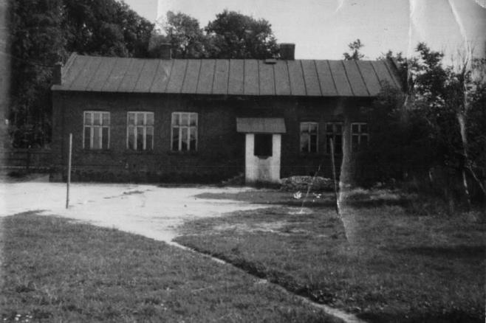
Strona3

Wygląd szkoły od strony północnej

Kierownikiem został Józef Lipczyński, który pochodził z Krzywanic i codzienne pieszo pokonywał drogę z domu do pracy. W szkole mieszkał drugi nauczyciel, pochodzący z Piotrkowa Trybunalskiego Józef Bara.
S
zkoła w Sulmierzycach na początku XX wiek była czterodziałową szkołą jednoklasową. Oznacza to, że uczniowie chodzili do niej poprzez cztery lata, a nauka odbywała się w jednej sali lekcyjnej i był jeden nauczyciel. Dopiero za
czasów Józefa Lipczyńskiego szkołę przemianowano na dwuklasową i można było zatrudnić dwóch nauczycieli. Tylko nieliczni uczniowie kończyli cały czteroletni kurs. Wiele dzieci uczyło się tylko w okresie zimowym, kiedy nie było prac polowych.
Po upadku powstania styczniowego w Królestwie Polskim uczniowie poddawani byli procesowi rusyfikacji. Najdotkliwsza była w szkołach średnich, mimo to szkoła elementarna w Sulmierzycach również odczuła jej skutki. Z roku na rok było coraz więcej języka rosyjskiego, uczniowie śpiewali „Boże, cara chrani”, a z okazji urodzin cara lub członków jego rodziny w szkole organizowano tzw. „galówki”, czyli uroczyste akademie z udziałem władz gminnych i rosyjskiego strażnika.

Rozdział II

1914-1939
Strona4
1914 wybuchła I wojna światowa. Działania wojenne toczyły się też w okolicy Sulmierzyc, a do miejscowości wkroczyły wojska austriackie i węgierskie. Budynek szkoły został zajęty na szpital polowy dla
W
żołnierzy. Nie wiadomo więc, gdzie odbywały się lekcje w roku szkolnym 1914-1915.
W
1915 roku kierownikiem szkoły w Sulmierzycach został Witalis Studziński. W czasie wojny Sulmierzyce znajdowały się pod okupacją austriacką, w szkołach można było prowadzić lekcje historii polskiej
i języka polskiego. Władze pozwoliły na reaktywowanie Polskiej Macierzy Szkolnej, z czego niezwłocznie skorzystał sulmierzycki Dozór Szkolny, w skład którego oprócz kierownika szkoły wchodzili: kanonik Klemens Smoczyński i felczer Józef Olczyk. Polska Macierz Szkolna działała na terenie gminy aż do wybuchu II wojny światowej, organizując szkoły w Anielowie, Nowej Wsi, Piekarach i Ostrołęce.
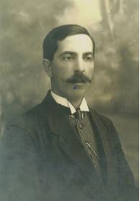
W 1917 roku powstała drużyna harcerska zorganizowana przez Franciszka Kwaśniewskiego i Hieronima Konikowskiego. Drużyna ta nosiła imię Stanisława Staszica, a w jej skład wchodziło 12 chłopców.
Witalis
Studziński
P

o zakończeniu wojny Witalis Studziński przystąpił do tworzenia
siedmioklasowej szkoły powszechnej. Szkole tej nadano imię księcia Józefa Poniatowskiego. Niestety nie
wiadomo, w którym to było roku. Wraz z nową organizacją edukacji pojawiły się problemy lokalowe. Aby je rozwiązać, w szkole podzielono dużą salę na dwie mniejsze.

Stosowano system klas łączonych, mimo to konieczne było wynajmowanie mieszań prywatnych, aby móc prowadzić zajęcia lekcyjne.
Strona5
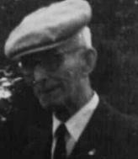
Od 1929 roku kierownikiem został Jakub Mazela, który w latach 30-tych przystąpił do budowy drugiego budynku
Jakub Mazela
szkolnego. Nowa szkoła została wybudowana z tyłu placu. Aby zyskać fundusze na ten cel, Polska Macierz Szkolna sprzedała część ziemi. W budowie pomagali uczniowie. Jedna z mieszkanek Sulmierzyc pamięta, jak nosiła cegłę z pobliskiej cegielni. W nowo powstałym budynku mieściła się jedna sala lekcyjna i mieszkanie dla
kierownika. Między budynkami znajdowało się boisko, na którym uczniowie grali w siatkówkę, piłkę ręczną lub palanta. Gra w piłkę nożną nie była wtedy popularna.
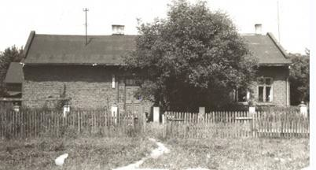
Budynek szkolny wybudowany w okresie międzywojennym

zdjęcie z zasobów Gminnej Biblioteki w Sulmierzycach

Do szkoły w 1930 r. chodziło około 400 uczniów. Pochodzili oni z terenu naszej gminy i gmin sąsiednich, ponieważ najbliższa pełna szkoła siedmioklasowa znajdowała w Pajęcznie. Część uczniów była pochodzenia żydowskiego.

W latach 30-tych szkoła posiadała 10 oddziałów klasowych i sześć sal lekcyjnych.
Strona6
Program nauczania obejmował następujące przedmioty: religię, język polski, historię, geografię, naukę o przyrodzie, arytmetykę z geometrią, rysunek, zajęcia praktyczne, śpiew, ćwiczenia cielesne, chór w obowiązkowym wymiarze 10 minut dziennie, a dla chętnych 1 godzina tygodniowo. Każdy dzień nauki rozpoczynał się i kończył krótką modlitwą. W niedzielę uczniowie
Ludwik Tadeusz Sztrzałkowski (1900-1946) był nauczycielem biologii i geografii. Walczył jako ochotnik w wojnie z bolszewikami i został ranny. Był lewicowym działaczem ZNP i członkiem nielegalnej KPP. Za udział w strajku szkolnym w Warszawie został przez kuratorium delegowany do pracy w Sulmierzycach, gdzie przebywał i uczył w roku szkolnym 1937-38. W czasie wojny przebywał na terytorium ZSRR. W 1941 roku wstąpił do Armii Polskiej gen. Władysława Andersa i wraz z nią udał się na teren Bliskiego Wschodu. Nie uczestniczył w walkach, ponieważ ze względu na głoszone poglądy został aresztowany. Zmarł na terytorium Palestyny z powodu choroby serca.
zbierali się na placu szkolnym i w sposób zorganizowany, pod opieką nauczycieli szli na mszę do kościoła.
Prężnie działało harcerstwo. Nie wszyscy chętni uczniowie mogli być członkami tej organizacji ze względu na koszt umundurowania. W latach trzydziestych szkoła posiadała
8 etatów nauczycielskich. Niestety dokumenty szkolne zostały zniszczone w czasie wojny i nie można odtworzyć nazwisk wszystkich nauczycieli z okresu przedwojennego. Znane jest nazwisko kierownika szkoły w latach 1915-1920 Witalisa Studzińskiego, który zgłosił się na ochotnika do wojska w okresie wojny polsko - bolszewickiej. Nie wiadomo, kto kierował szkołą w latach 1920-1929, kiedy do Sulmierzyc przybył Józef Mazela.
Bronisława Koczwarska
prawdopodobnie uczyła klasy młodsze W okresie okupacji przebywała w Częstochowie, gdzie działała w ruchu oporu. Została aresztowana w 1943 roku i wysłana do
obozu
w Oświęcimiu,
koncentracyjnego
gdzie
zmarła
w grudniu tego samego roku prawdopodobnie na tyfus. Jej nazwisko pojawia się w książce
„Dymy nad Birkenau”.
W pamięci ludzkiej przetrwały nazwiska następujących nauczycieli: Helena Studzińska, państwo Banaszkiewiczowie, Maria Urbańska, Czesław Woliński, pan Michalak, Bronisława Koczwarska, Tadeusz Sztrzałkowski.
Czesław Woliński pochodził z miasta Równe na Ukrainie.
Uczył muzyki i pięknie grał na skrzypcach.

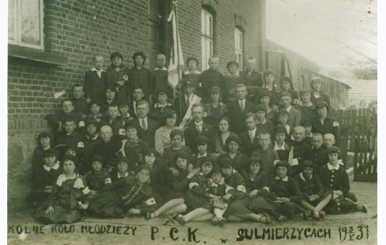
Strona7
Rok 1931

Członkowie Szkolnego Koła PCK przed budynkiem szkoły od strony boiska

Rozdział II 1945-66
Strona8
W
okresie II wojny światowej Sulmierzyce znalazły się w III Rzeszy, w tzw. Kraju Warty. Na tym terenie okupant zlikwidował wszystkie polskie instytucje, w tym także edukacyjne. Dlatego przez cały okres
okupacji szkoła była nieczynna.
M

iejscowość została wyzwolona spod okupacji niemieckiej 19 stycznia 1945 r., a już 1 lutego rozpoczęły się lekcje. Zapisało się wtedy 316 uczniów. Najwięcej, bo aż 148 do trzech klas pierwszych. Najstarsi
uczniowie mieli 14 lat a najmłodsi 7. W dwóch klasach drugich było 87 uczniów, w klasie trzeciej - 52, a w czwartej - 29.
Tak jak przed wojną szkoła nosiła im. ks. Józefa Poniatowskiego, nazwa ta w szkolnych dokumentach była używana do 1953 r. Kierownikiem szkoły został Władysław Gałwa, który pełnił też funkcję przewodniczącego Gromadzkiej Rady Narodowej.
Na pieczęci kierownika szkoły widniał napis:
„Kierownictwo 7 kl. Publicznej Szkoły Powszechnej w Sulmierzycach”.
Na arkuszach organizacyjnych z lat 1946-49:
„7 klasowa publiczna, zbiorcza szkoła im. Ks. Józefa Poniatowskiego”.
W arkuszach ocen: „Szkoła Ogólnokształcąca stopień podstawowy imienia Ks. J. Poniatowskiego.

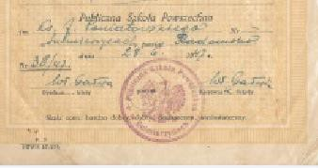

Fragment świadectwa szkolnego z 1947 r. Widoczna jest nazwa szkoły

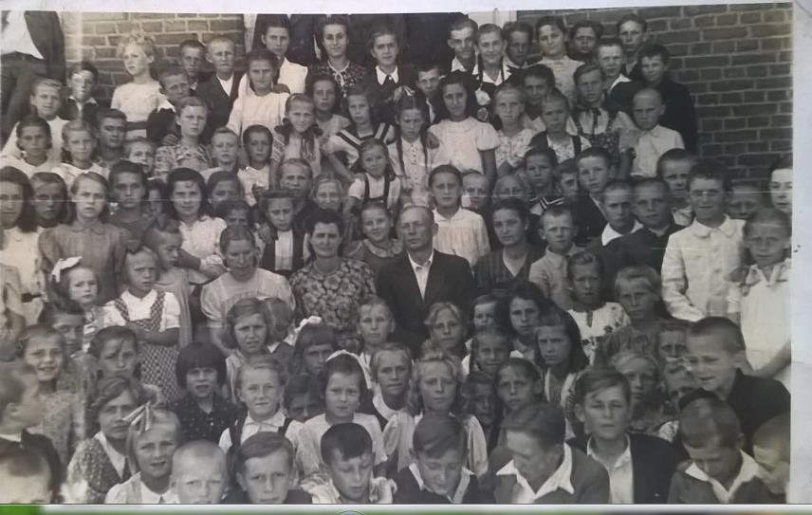
Strona9
Zakończenie roku szkolnego w 1945 roku

zdjęcie z kolekcji Heleny Kucharskiej
Na zdjęciu w środku grupy widoczni są nauczyciele: Janina Szwedowska, Helena Studzińska, Władysław Gałwa, Jadwiga Kulińska
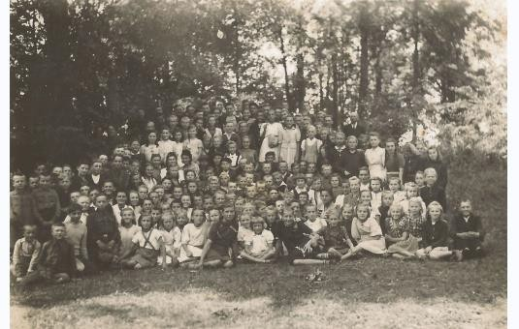
Lata 40. Zakończenie roku szkolnego

zdjęcie ze zbiorów Gminnej Biblioteki w Sulmierzycach

Warunki w budynku szkolnym były tragiczne: odpadający tynk, zniszczone podłogi, połamane ławki. Od razu przystąpiono do remontu, już w tym samym roku Gromadzka Rada Narodowa przeznaczyła na remont sufitów 25 tys. złotych. Szkoła zajmowała pierwszy budynek od drogi, znajdowało się w nim pięć sal lekcyjnych, w drugim mieściło się mieszkanie kierownika i jedna klasa. W miarę upływu lat warunki się poprawiały, jednak nigdy nie stały się one komfortowe.
Gromadzka Rada Narodowa wspierała szkołę nie tylko finansowo. Zachowało się pismo Władysława Gałwy do Prezydium Gromadzkiej Rady Narodowej z 1955 roku z prośbą o świadczenia w naturze typu: 15 furmanek na zwózkę opału dla nauczycieli, 12 furmanek na dowóz nauczycieli na konferencję i odprawy w powiecie, 20 furmanek na zwózkę materiału na budowę płotu i remont płotu i 45 dniówek pieszych na budowę ogrodzenia wokół boiska.
Strona10
W sprawozdaniach powizytacyjnych z tamtego okresu można przeczytać, że klasy są małe, ciemne, brak pracowni i gabinetu nauczycielskiego.
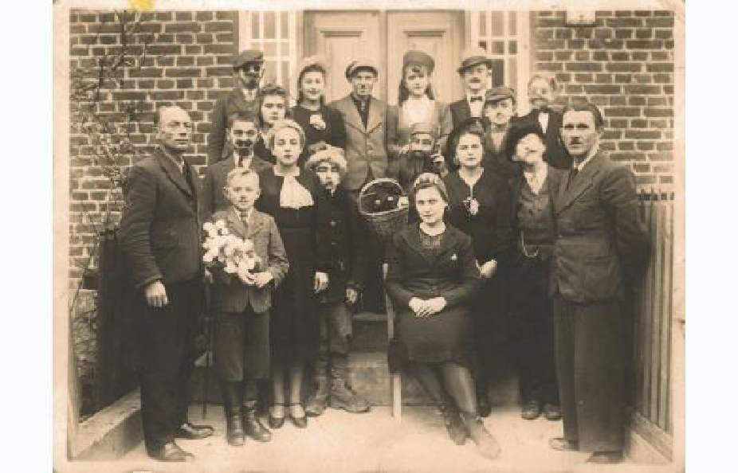
Szkolne koło teatralne w 1945 roku

zdjęcie ze zbiorów Gminnej Biblioteki Publicznej w Sulmierzycach
Z lewej strony stoi Władysław Gałwa, z prawej Jan Robert, na krześle siedzi Zenobia Robert

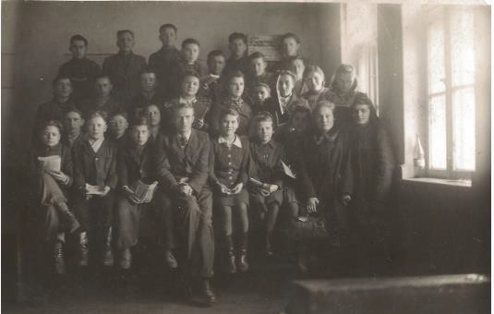
W latach 60-tych jedna klasa miała lekcje w budynku agronomówki (dzisiejszy Bank
Rok 1947

Tadeusz Szcześniewski z wychowankami
Strona11
Spółdzielczy). Kierownik szkoły i grono pedagogiczne starało się uatrakcyjnić wnętrza, dbając o estetykę sal, gazetki ścienne, w klasach tworzono tzw. „kąciki żywej przyrody”, pilnowano, by pomieszczenia malować co dwa lata.
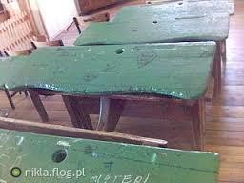
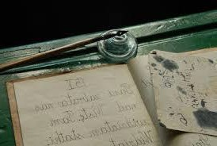

Pisano ołówkiem lub piórem

Takie ławki były też w naszej szkole
Największym problemem były ubikacje, które mieściły się w osobnym budynku, nie doprowadzono tam światła ani wody, zamiast sedesów były dziury w ziemi. Bieżącej wody nie było też w głównym budynku szkolnym. Na korytarzu i w klasach były tzw. “kąciki czystości” składające się z miski osadzonej na krzesłach, wiader na brudną i czystą wodę, mydła oraz ręczników. W 1965 roku szkoła posiadała 5 takich umywalek, 5 ścierek i 10 kawałków mydła. Pomieszczenia ogrzewane były przez piece kaflowe i żeliwne.

Zdarzały się problemy z opałem. Stopniowo poprawiało się wyposażenie sal i zaopatrzenie w pomoce edukacyjne. W pierwszych latach powojennych szkoła posiadała 5 tablic, 5 szaf, tyle samo stołów i krzeseł oraz 102 ławki. Z pomocy naukowych był jeden globus, 2 mapy geograficzne oraz 147 książki. W 1961 roku liczba książek wzrosła już do 1797. Na wyposażeniu szkoły pojawiło się radio, a w 1963 roku telewizor zakupiony dla szkoły przez SFBS.
Strona12

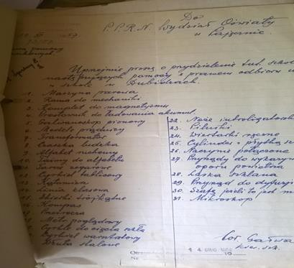
Lista pomocy dydaktycznych zamówiona przez kierownika szkoły

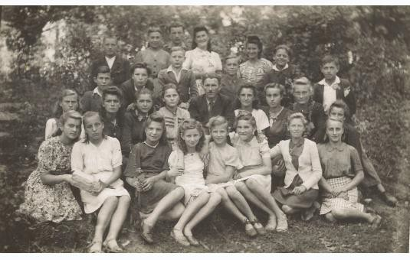
Strona13
Rok 1946  zdjęcie z zasobów Gminnej Biblioteki Publicznej | Chór szkolny  z opiekunem Janem Robertem

Rok 1948

Strona14

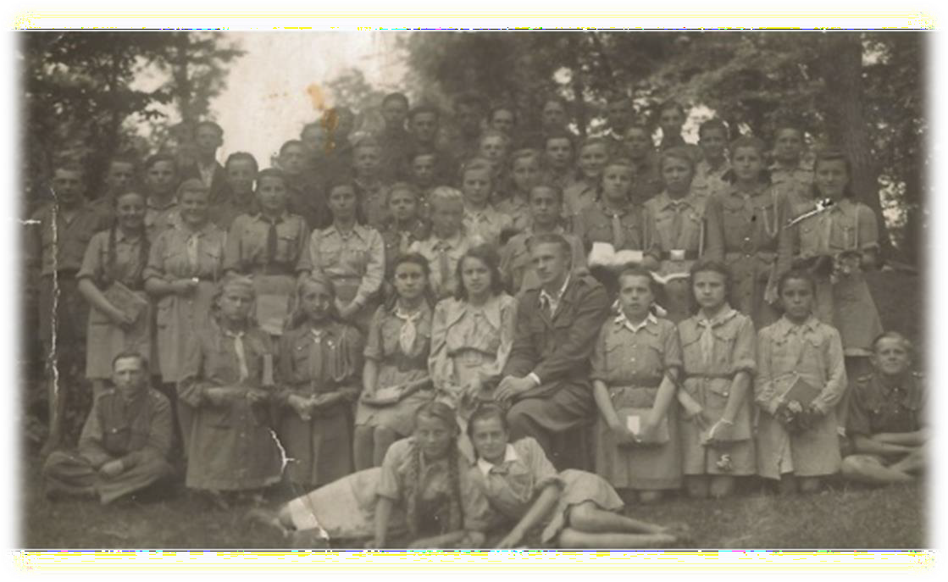

zdjęcie z zasobów Gminnej Biblioteki w Sulmierzycach
Drużyna harcerska z opiekunem Tadeuszem Szcześniewskim

iczba uczniów zmieniała się. Najliczniejsze były klasy zaraz po wojnie, np. w roku szkolnym 1946-47 do szkoły uczęszczało 346 dzieci. Jedna z klas miała aż 79 uczniów. Oprócz klas zwykłych były też klasy przyspieszone. Uczęszczała
L
do nich młodzież, która nie mogła chodzić do szkoły z powodu wojny. Zaliczała ona jeden rok w ciągu kilku miesięcy.
Nauka odbywała się na dwie zmiany. Wieczorem w szkole organizowano kursy dla analfabetów i dla MO. W budynku często były też sesje Gromadzkiej Rady Narodowej, a w latach 60-tych działał Uniwersytet Wiedzy Powszechnej.
Obwód szkolny obejmował wtedy takie wsie jak: Sulmierzyce, Dąbrowa, Anielów, Kodrań, Filipowizna, a do klas starszych dołączali uczniowie z z Zabrzezia, Kuźnicy, Eligiowa, Piekar, Chorzenic, Bogumiłowic, Rekiel, Woli Wydrzynej, Dębiny. Uczniowie do szkoły dochodzili pieszo lub dojeżdżali rowerami. Ponieważ zwiększono w okolicy liczbę szkół pełnych, a także edukację zakończyły klasy przyspieszone, stopniowo zmniejszała się liczba uczniów. Od początku lat pięćdziesiątych liczba uczniów kształtowała się w granicach 200.
W
pierwszych latach powojennych nauka w szkole niewiele się różniła od nauki przed wojną. Uczniowie rozpoczynali i kończyli lekcje modlitwą, nadal organizowano wspólne wyjścia w niedzielę na msze do kościoła.
Strona15
Religia była nauczana w szkole w wymiarze 2 godzin tygodniowo, językiem obcym był

język niemiecki. W 1948 roku wielkim wydarzeniem było poświecenie nowego harcerskiego sztandaru, który został wyhaftowany przez Annę Muszyńską.
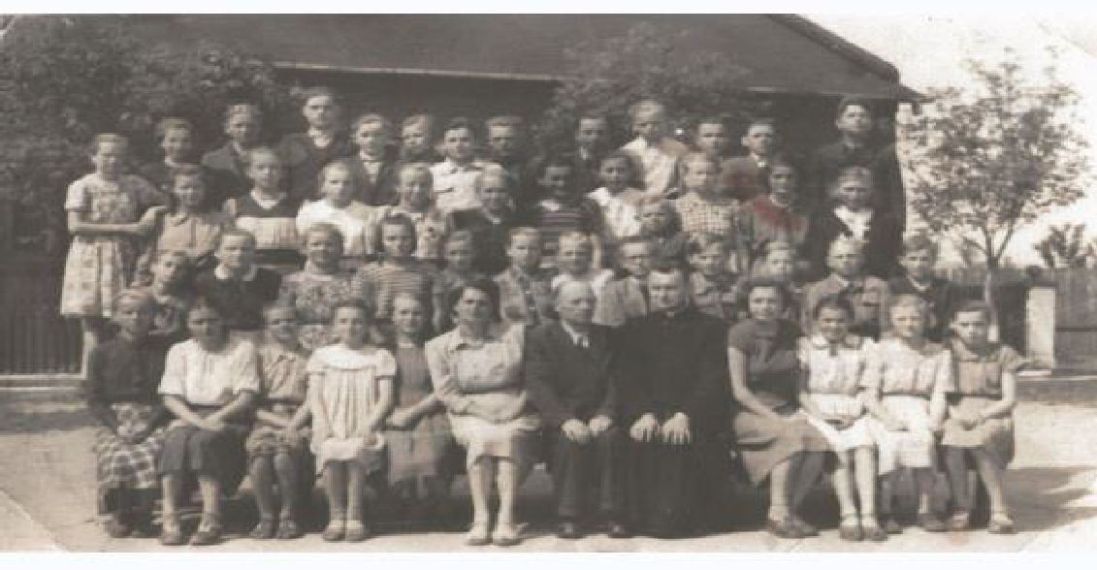
Jednak stopniowo sytuacja się zmieniała W 1949 r. zamiast języka niemieckiego
Lata 50-te
Nauczyciele: Helena Studzińska, Władysław Gałwa, ks. Stefaniak, Janina Michałek z uczniami
przed szkołą
Strona16
wprowadzono rosyjski. W 1954 r. zniesiono zwyczaj odmawiania modlitwy przed lekcjami, natomiast wprowadzono 10-minutowe apele. Później zmniejszono liczbę lekcji religii do 1 godziny tygodniowo, a w 1961 r. przestano nauczać tego przedmiotu w szkole. Od 1949 r. coraz bardziej widoczne są wpływy ideologiczne. Składając sprawozdanie z konferencji kierowników, Władysław Gałwa zwracał uwagę na konieczność kształtowania odpowiedniego stosunku do ZSRR. Rok później szkoła musiała się zaopatrzyć w portrety Lenina, Stalina, Marksa oraz czerwoną flagę, a nauczyciele zostali zobowiązani do przeczytania całej historii Wszechzwiązkowej Komunistycznej Partii (bolszewickiej) i referowania poszczególnych rozdziałów w czasie posiedzeń rady pedagogicznej. W następnych latach w programach wychowawczych stale przejawia się konieczność pogłębiania przyjaźni polsko-radzieckiej, kształtowanie nienawiści do obozu imperialistycznego, podejmowano zobowiązania w związku ze zjazdami PZPR. W czasie częstych wizytacji zwracano uwagę na to, jak szkoła wciela w życie uchwały plenum KC PZPR i realizuje założenia ideologiczne partii.

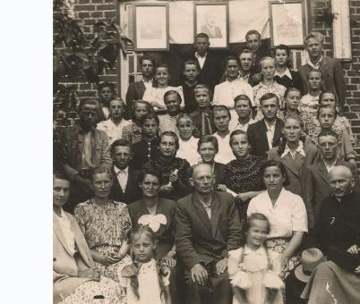
Strona17
Rok 1950
W pierwszym rzędzie siedzą nauczyciele: Salomea Turek, Janina Szwedowska, Helena Studzińska, Władysław Gałwa, Jadwiga Kulińska,
ks. Władysław Derbis
i Eligia Olczyk
zdjęcie ze strony Biblioteki Gminnej w Sulmierzycach
Z tyłu znajdują się portrety Bolesława Bieruta, Lenina i prawdopodobnie Konstantego Rokossowskiego

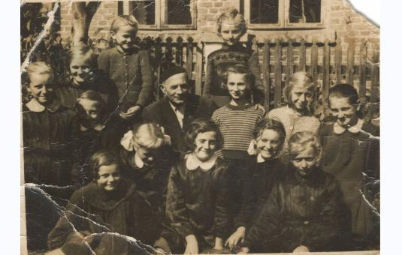
Lata 50-te

zdjęcie z zasobów Biblioteki Gminnej w Sulmierzycach
Uczennice z kierownikiem szkoły

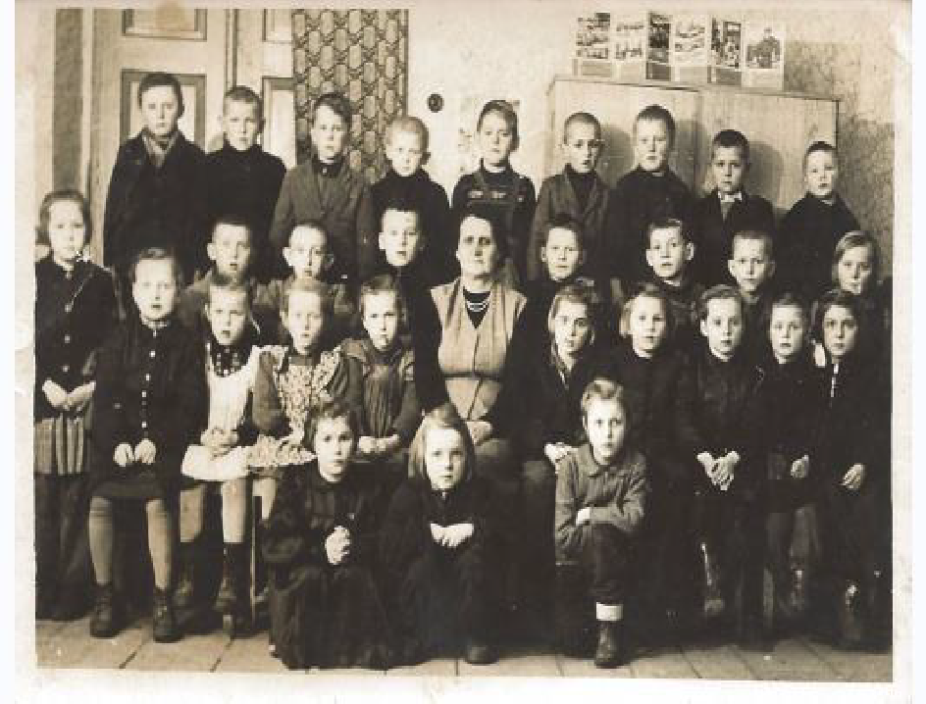

Klasa z wychowawczynią Heleną Studzińską

szkole działały następujące organizacje: drużyna harcerska „Zawiszy”, Szkolne Koło Towarzystwa Przyjaciół Żołnierzy (organizacja ta działała tylko przez rok szkolny 1948-49), Towarzystwo Przyjaźni Polsko-
W
Radzieckiej, Polski Czerwony Krzyż, Szkolne Koło Budowy Warszawy (które sprzedawało cegiełki na odbudowę stolicy). W latach sześćdziesiątych w szkole zbierano rocznie na ten cel ok. 600 zł. Działały też SKO, Towarzystwo Przyjaciół Zwierząt, zwane też Kołem Łowickim oraz Społeczny Fundusz Budowy Szkół, którego zadaniem było zbieranie funduszy na budowę nowych budynków szkolnych. Prowadzono też akcje zbierania surowców wtórnych
Strona18

Nauczyciele dużą uwagę zwracali na rozwój czytelnictwa, dlatego z okazji Dni Oświaty, Książki i Prasy organizowano wystawy, przemarsze ulicami Sulmierzyc, loterie książkowe, a w roku szkolnym 1955-
Społeczny Fundusz Budowy Szkół powstał w 1958 r. w celu zebrania pieniędzy na budowę 1000 szkół na tysiąclecie państwa polskiego. Gromadzka Rada Narodowa w Sulmierzycach ustaliła, że na ten cel będzie przeznaczone 2% dochodu od każdego gospodarstwa rolnego. Nauczyciele byli zobowiązani przez GRN do zbiórki tych pieniędzy. Niezbyt chętnie wywiązywali się z tego obowiązku, ponieważ spotykały
nieprzyjemności. Na
ich różne
sesjach GRN
krytykowano „nauczycielstwo” za zbyt małe zaangażowanie. Jednak w powiecie Sulmierzyce zaliczano do gmin osiągających najlepsze wyniki w zbiórce. W 1959 r. w gminie Sulmierzyce zebrano 16569,35zł.
56 89 uczniów szkoły przystąpiło do powiatowego konkursu czytelniczego, niestety bez większych sukcesów. Istniały też kółka artystyczne, taneczne, chór i kółka techniczne.

Rok 1958
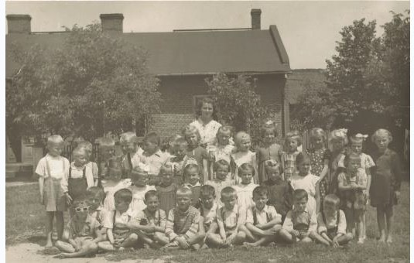
Uczennice I klasy ze
Stanisławą Tokarską

kademie organizowano z okazji rocznicy rewolucji październikowej, wyzwolenia Warszawy, 1 maja. Z okazji 1 maja uczniowie nie tylko brali udział w lokalnych uroczystościach, ale też w pochodach w Pajęcznie
A
i w Strzelcach Wielkich. Uwielbiano te wyjazdy, ponieważ dzieci otrzymywały do jedzenia kiełbasę i oranżadę. W latach 60-tych zaczęto obchodzić Dzień Dziecka. Nie było wtedy lekcji, organizowano wymarsz do lasu, zawody sportowe między klasami, a w przypadku złej pogody w remizie strażackiej wyświetlano filmy. Dla uczniów organizowano też zabawy taneczne, zabawy choinkowe, na których prezenty wręczał Dziadek Mróz. Przygotowywano przedstawienia także dla lokalnej społeczności, np. w roku szkolnym 1956-57 wystawiano przedstawienie, na które sprzedawane były bilety. Dorośli płacili 4 zł, a dzieci 2 zł. Dochód miał być przeznaczony na potrzeby szkoły.
Strona19

Dbano, aby uczniowie mieli kontakt ze sztuką, np. w szkole goszczono Teatr Lalek „ Pinokio”.
Strona20
Wycieczki, szczególnie w latach czterdziestych i pięćdziesiątych, były wielką rzadkością, zazwyczaj organizowano je po najbliższej okolicy. Jednak w roku szkolnym 1955-56 została zorganizowana wycieczka do Łodzi dla najlepszych uczniów, z Sulmierzyc wytypowano 5 osób, a w latach 60-tych odbyła się wycieczka pociągiem do Częstochowy.

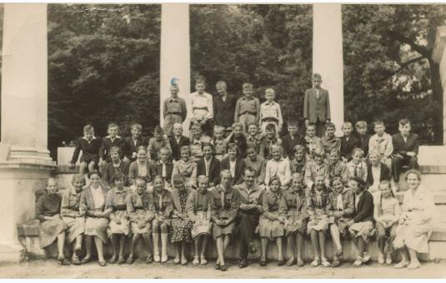
Wycieczka do Łodzi

zdjęcie z kolekcji Anny Raszewskiej

Uczniowie z nauczycielami na placu szkolnym: Zofią Szadkowską, Władysławem Gałwą, Kazimierzem Szczeszkiem i Edwardem Augustowskim

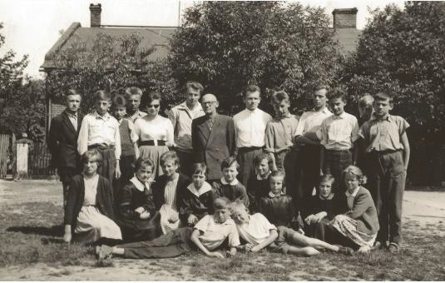
1962
Przez cały omawiany okres w szkole działało harcerstwo. Po Tadeuszu Szcześniewskim prowadzenie drużyny przejęła Eligia Zarzecka, a później Zofia Szadkowska. Harcerze organizowali rajdy, biwaki i obozy, m.in. w Krzeczowie.
J
edną z podstawowych bolączek nauczycieli, którą dostrzec można we wszystkich niemal sprawozdaniach z posiedzeń rad pedagogicznych, były niskie wyniki nauczania i duża liczba ocen niedostatecznych. Powodów tego stanu rzeczy
upatrywano między innymi w braku podręczników. Zdarzało się, że w całej wsi była tyko jedna książka. Później sytuacja się poprawiła, ale problemy z podręcznikami występowały jeszcze na początku lat 60-tych (w roku szkolnym 1959-60 nie zrealizowano z tego powodu całego materiału z historii). Inne powody niskich wyników to: lekceważący stosunek do nauki, brak zdolności, zła sytuacja rodzinna uczniów, ale też udział uczniów w pracach polowych i wypasie bydła. Sytuację tę starano się poprawić poprzez prowadzenie zajęć wyrównawczych na dodatkowych godzinach i zajęciach świetlicowych, organizowano wizyty domowe u tych uczniów, którzy mieli problemy w nauce.
Skala ocen kształtowała się od oceny bardzo dobrej (5) do niedostatecznej (2). Rok szkolny podzielony był na cztery semestry.
Strona21
W latach 1952-55 uczniowie zdawali egzaminy końcowe i promocyjne. Nie wszyscy uczniowie otrzymywali pozytywne wyniki na tych egzaminach, np. w 1952 r. z egzaminu

końcowego, który zdawali uczniowie klasy VII wystawiono sześć ocen niedostatecznych, a w 1955 - siedem. Jeszcze więcej ocen niedostatecznych otrzymywali uczniowie klas IV- VI z egzaminów promocyjnych.
roku szkolnym 1952-53 po raz pierwszy w dokumentach pojawiła się informacja o
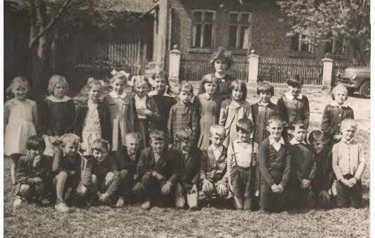
Rocznik 1955

Uczniowie z wychowawczynią Heleną Kucharską przed budynkiem szkoły
W
ogólnym zebraniu Rady Rodziców, jednak uczestniczyło w niej tylko 22,5 % rodziców, rok później było to 44%. Gromadzka Rada Narodowa nie była zadowolona z działalności Rady Rodziców, krytykowano brak zaangażowania w prace społeczne, szczególnie przy budowie nowej szkoły. Sytuacja uległa
zmianie pod koniec lat 50-tych - rodzice utworzyli Zespół Wypału Cegły, który przez trzy lata wykonał 100 tys. sztuk cegieł na nowy budynek szkoły. Pracami tego zespołu przewodził kierownik szkoły Władysław Gałwa.
Strona22

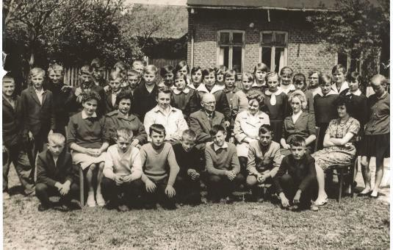
1965

Na zdjęciu widoczni są nauczyciele: Helena Kostrzewa, Janina Michałek, Kazimierz Szczeszek, Władysław Gałwa, Elżbieta Gaik, Maria Kurzynoga, Maria Krauze

rono Pedagogiczne nie było liczne, zatrudniano od sześciu do dziewięciu nauczycieli i cały czas odczuwano ich niedobór. Kierownik szkoły niemal każdego roku kierował rozpaczliwe prośby o przydzielenie dodatkowych
G
etatów, pisząc m.in. w arkuszach organizacyjnych: „Proszę o przydzielenie dwóch sił nauczycielskich” lub „Proszę o przydzielenie dwóch nauczycieli, koniecznie mężczyzn, a przynajmniej jednego”.
W omawianym okresie w szkole pracowali: Władysław Gałwa, Helena Studzińska, Zenobia Robert, Jan Robert, Jadwiga Kulińska, Janina Szwedowska, Eligia Zarzecka (rozpoczęła pracę jako Jadwiga Olczyk), Tadeusz Szcześniewski, Salomea Turek, Janina Michałek, Helena Kostrzewa (z domu Miazek), Helena Kucharska, Kazimierz Szczeszek, Zofia Szadkowska, Elżbieta Gaik (Retkiewicz), Maria Krauze, Maria Kurzynoga (rozpoczęła pracę jako Skóra). Przez jeden rok szkolny pracowali: Stanisław Król, Antoni Bednarczyk, Józef Ostrowski, Stanisława Tokarska, Edward Augustowski, Maria Pąperska, Stanisława Gabiec. Woźnym był pan Grzybek przezywany przez uczniów „Fają”, ponieważ nigdy nie rozstawał się z fajką.
Strona23

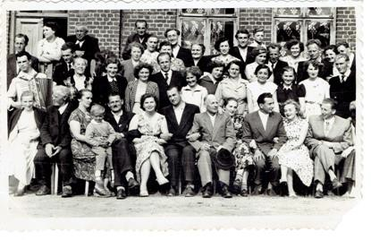
Strona24
Konferencja nauczycieli w Zabrzeziu

zdjęcie z kolekcji Heleny Kucharskiej
Wśród nauczycieli z różnych szkół znajdują sie też: Władysław Gałwa (siódmy od lewej, I rząd), Helena Kucharska, Eligia Zarzecka ( trzecia i czwarta od lewej, II rząd), Helena Studzińska, Janina Michałek (piąta i szósta od prawej, II rząd)

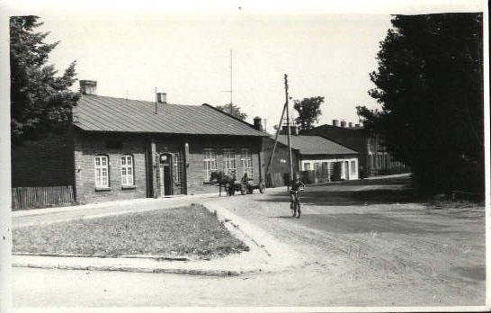

Budynek szkoły

Rozdział IV 1966-1973
Strona25
W
1966 r. nastąpiła zmiana systemu szkolnictwa. Wprowadzono szkoły ośmioklasowe. Nauka nadal trwała przez 6 dni w tygodniu, a rok szkolny był podzielony na cztery semestry.
R
ok ten był ważny dla Sulmierzyc jeszcze z innego powodu. Oddano wtedy do użytku nowy budynek szkolny. 22 sierpnia tego roku nastąpiło uroczyste otwarcie obiektu. W uroczystości uczestniczyli: zastępca przewodniczącego
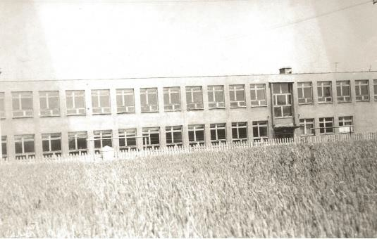
Prezydium Powiatowej Rady Narodowej w Pajęcznie - Marian Mordalski, sekretarz Komitetu Powiatowego Polskiej Zjednoczonej Partii Robotniczej - Józef Zuberka, sekretarz Gromadzkiej Rady Narodowej Zenon Kosek, przewodniczący Rady Rodziców - Marian Przepiórka, inspektor szkolny - Ryszard Nożownik oraz młodzież szkolna i mieszkańcy Sulmierzyc.
Rok 1968

zdjęcie Sławomira Koska z zasobów Biblioteki Gminnej
Budynek nowej szkoły do strony południowej

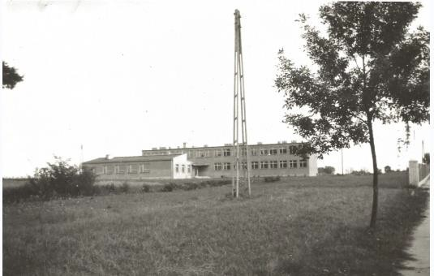

Widok budynku szkolnego od strony północnej. Widoczne jest główne wejście do budynku

Nowy budynek kosztował 3 mln 200 tys. zł, miał powierzchnię 920 m², 6 sal lekcyjnych i salę gimnastyczną (dzisiaj znajduje się tam świetlica). Szkoła stała prostopadle do ulicy Szkolnej, a wejście było od strony zachodniej budynku (obecnie mieści się tu sklepik
szkolny). Biblioteka znajdowała się na prawo od wejścia (obecnie gabinet psychologa). Warunki znacznie się poprawiły, jednak część klas musiała uczyć się na drugą zmianę. Liczebność klas wahała się od 19 do 40 uczniów. Zdarzały się klasy podwójne. Szkołą kierował nadal
Liczba uczniów w szkole
rok | uczniowie
1966-67 | 263
1967-68 | 222
1968-69 | 245
1969-70 | 256
1970-71 | 244
1971-72 | 243
1972-73 | 230

Władysław Gałwa, jednak był to już człowiek schorowany i kiedy w roku szkolnym 1968-69 przebywał na zwolnieniu, zastępował go Zdzisław Gawlak, który ostatecznie został kierownikiem szkoły w 1970 r., funkcję tę pełnił do 1973 r.
W

szkole działały liczne organizacje, większość z nich istniała już wcześniej, ale z tego okresu więcej jest wiadomości o ich funkcjonowaniu. W 1966 r. pojawiają się pierwsze zapiski o działalności Samorządu Uczniowskiego. Jego opiekunem był Zdzisław Gawlak. Zadaniem samorządu było objęcie
Strona26

pomocą młodszych uczniów, a także wyznaczanie dyżurów na korytarzach w czasie przerw. Zebrania odbywały się zawsze w sobotę.
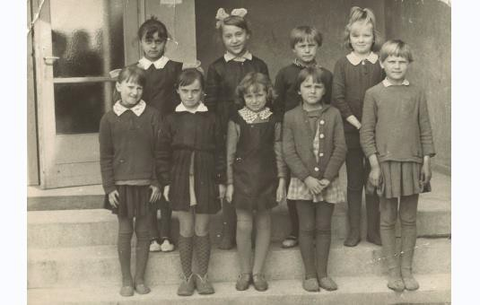

zdjęcie z zasobów Gminnej Biblioteki Publicznej
Uczennice przed wejściem do szkoły

Nadal istniało Towarzystwo Przyjaźni Polsko–Radzieckiej, jego pracą na początku kierowała pani Maria Kurzynoga, a później Krystyna Efemberg. TPPR organizowało apele z okazji rewolucji październikowej, wykonywało gazetki, a jego członkowie korespondowali z młodzieżą z ZSRR.
Pracami PCK kierowała pani Zofia Gawlak. Organizacja ta, obok działalności promocyjnej, zajmowała się też organizacją zbiórek ulicznych, a pieniądze były przekazywane do zarządu PCK w Pajęcznie. Opiekowano się też apteczką szkolną i przeprowadzano konkursy czystości. W roku szkolnym 1968-69 podjęto decyzję, że cała Rada Pedagogiczna wstąpi do PCK, zobowiązując się płacić 10 zł składki od każdego członka na rok.
Swoją działalność kontynuował Szkolny Fundusz Budowy Szkół i Internatów. Jego pracami kierował pan Gałwa, a po jego odejściu na emeryturę - Anna Raszewska. SFBSiI zajmował się propagowaniem budowy nowych szkół i zbieraniem składek. Za działalność Szkolnej Kasy Oszczędności odpowiadała pani Helena Kostrzewa. Pani Kucharska, a później pani Kurzynoga prowadziły Koło Przyjaciół Zwierząt, które przekształciło się w Ligę Ochrony Przyrody. Członkowie tej organizacji budowali budki lęgowe, dokarmiali
Strona27

zwierzęta zimą, opiekowali się rybkami, przygotowywali gazetki, a także opiekowali się działką szkolną. Działka mieściła się na terenie zajmowanym obecnie przez orlik.
Strona28
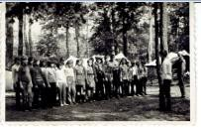
W szkole działało też harcerstwo. Drużyną opiekowali się na początku Maria Krauze i Stanisław Szymczyk, a od roku 1969 Barbara Urbaniak. Drużyną zuchów zajmowała się Elżbieta Gaik.
Rok 1968

zdjęcie z kolekcji Zofii Bistuły
Obóz harcerski w Patrzykowie, na tym obozie przebywali też harcerze z Sulmierzyc
Pani Eligia Zarzecka odpowiedzialna była za zbiórkę złomu i makulatury, np. w roku szkolnym 1972-72 zobowiązano każdego ucznia do dostarczenia 1 kg makulatury i 5 kg złomu. Uczniowie zbierali też kasztany na sprzedaż.
W szkole działały też różnego rodzaju kółka: taneczne, którego członkowie uczestniczyli nie tylko w uroczystościach szkolnych, ale też gminnych takich jak obchody 1 maja czy Święta Ludowego, podobnie jak zespół muzyczny, który w roku 1971-72 zdobył wyróżnienie w konkursie powiatowym i nagrodę 300 zł. W tym samym roku wyróżnienie i nagrodę 500 zł zdobyła jedna z uczennic w powiatowym konkursie recytatorskim.
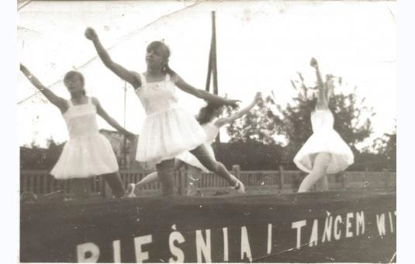

zdjęcie z zasobów Gminnej Biblioteki Publicznej
Członkinie kółka tanecznego podczas występu

Od 1970 r. istniało kółko matematyczne, które prowadziła pani Barbara Urbaniak. Przez cały czas działało też kółko techniczne prowadzone przez pana Gawlaka (przez pewien czas również kółko fotograficzne).

Liczba uczniów, którzy nie otrzymali promocji
Rok  szkolny | Liczba  uczniów
1966-67 | 24
1967-68 | 29
1968-69 | 22
1969-70 | 10
1970-71 | 13
1971-72 | 15

W 1972 r. utworzono Polskie Towarzystwo
Turystyczno-Krajoznawcze.
adal głównym zadaniem szkoły było poprawienie wyników nauczania. Dość duża liczba uczniów nie otrzymywała promocji.
W 1968 r. wprowadzono tzw. zeszyty kontrolne, które później zostały zastąpione przez dzienniczki ucznia. Nauczyciele wpisywali tam na bieżąco oceny, które otrzymał uczeń oraz uwagi. Prowadzono ćwiczenia śródlekcyjne. Odbywały się wizyty nauczycieli w domu uczniów. Kierownik szkoły postulował, by przede wszystkim odwiedzać te domy, w których znajdują się telewizory, aby sprawdzić, czy dzieci nie oglądają niedozwolonych filmów. W roku 1966-67 Rada Pedagogiczna podjęła decyzję, że uczeń, który otrzyma ocenę niedostateczną na semestr, musi zaliczyć materiał w obecności rodziców, wprowadzono też wywiadówki, w których mieli uczestniczyć uczniowie mający oceny poniżej dobrej. Nauczyciele stosowali tzw. samokształcenie, które polegało na tym, że każdy miał obowiązek przeczytać artykuł lub książkę dotyczącą wychowania lub nauczania, a potem zreferować tę pozycję pozostałym w czasie posiedzenia Rady Pedagogicznej.
N
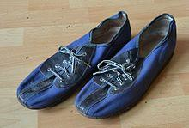
Dzieci, które miały problemy w nauce zaczęto wysyłać do Ośrodka Selekcji Dzieci. użą uwagę zwracano też na higienę

Juniorki – kultowe obuwie szkolne z okresu PRL
D
i schludny wygląd. Uczniowie nosili do szkoły fartuszki lub nylonowe bluzy
z białym kołnierzykiem, a w 1971 r. wprowadzono obowiązek noszenia miękkiego obuwia po szkole tzw. juniorek. Nauczyciele mieli prawo sprawdzać, czy uczniowie mają czyste ręce, szyje i uszy oraz czy przynoszą do szkoły chusteczki do nosa i ręczniki.
Strona29
W szkole w ramach dożywiania prowadzono akcję „szklanka mleka”.

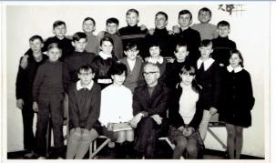
Strona30
Początek lat 70-tych

zdjęcie z kolekcji Renaty Kempy
Klasa z wychowawczynią Barbarą Urbaniak i kierownikiem szkoły Zdzisławem Gawlakiem

Rozdział V

1973-89
W
1973 r. w szkolnictwie nastąpiły dość radykalne zmiany organizacyjne. Utworzono wtedy szkoły zbiorcze, które miały być etapem przygotowawczym do szkół dziesięcioletnich. Wprowadzono też podział
roku szkolnego na dwa semestry. W gminie Sulmierzyce utworzono wtedy trzy szkoły ośmioklasowe: w Sulmierzycach, Bogumiłowicach i Dworszowicach Pakoszowych. Szkoły w Woli Wydrzynej, Piekarach, Kuźnicy, Eligiowie, Chorzenicach i Bielikach były filiami. Całością szkolnictwa w gminie kierował Gminny Dyrektor Szkół, którym został Kazimierz Janik.
Kazimierz Janik był nauczycielem Suchowoli, kierownikiem Powiatowego Biura Społecznego Funduszu Budowy Szkół w Pajęcznie, a następnie zastępcą Inspektora Szkolnego ds. kultury
w powiecie pajęczańskim. W 1973 r. został gminnym dyrektorem szkół
w Sulmierzycach. Funkcję tę pełnił przez 14 lat. W 1985 r. został wybrany na posła do sejmu PRL. Od 1987 r. pełnił też
funkcję prezesa Wojewódzkiego Komitetu Zjednoczonego Stronnictwa Ludowego.
Został odznaczony wieloma medalami
m.in. Złotym Krzyżem Zasługi i Krzyżem Kawalerskim Odbudowy Polski.
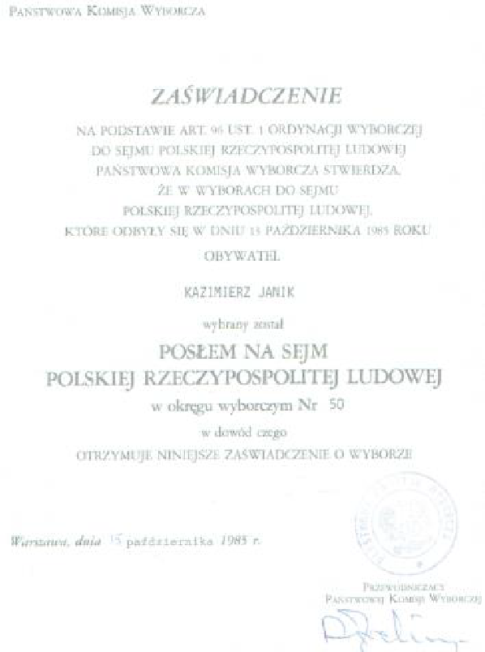
W 1984 r. zlikwidowano szkoły gminne, a Kazimierz Janik został inspektorem oświaty, jego

Zaświadczenie PKW o wyborze na posła do Sejmu

zastępcą była wtedy Grażyna Smolarek. W 1987 r. funkcję inspektora objął Zdzisław Góra, a w 1989 r. Roman Kempa
Nasza szkoła przyjęła nazwę Zbiorcza Szkoła Gminna w Sulmierzycach. Zastępcą Gminnego Dyrektora Szkół ds. wychowawczych na terenie całej gminy został Włodzimierz Komorowski, a zastępcą na teren szkoły był Czesław Hałaczkiewicz. W 1976 r. ich miejsce zajęli:
Zdzisław Gawlak i Włodzimierz Bistuła. Dwa lata później nastąpiła kolejna zmiana, zastępcą ds.
Strona31
wychowawczych został Włodzimierz Bistuła, a zastępcą na terenie szkoły - Zofia Bistuła.

W 1984, kiedy zlikwidowano szkoły zbiorcze, dyrektorem szkoły był Włodzimierz Bistuła, a zastępcą Zdzisław Góra. Od 1987 roku szkoła nie miała już zastępcy dyrektora.
Strona32
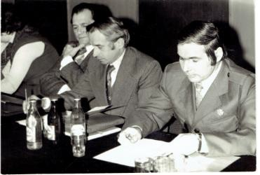
Kazimierz Janik - Gminny Dyrektor Szkół, Henryk Palutkiewicz - nauczyciel,
przewodniczący Komisji Oświaty
Zdzisław Góra -
ówczesny Komendant Hufca
zdjęcie z kolekcji Zdzisława Góry
Szkole w Sulmierzycach podlegały szkoły filialne w Kuźnicy, Eligiowie (zlikwidowana w 1977 r.) i od 1978 r. w Chorzenicach. W filiach istniały najwyżej cztery klasy, starsi uczniowie byli dowożeni, nie zmieniło się to po 1984 r. Do przewozu dzieci wykorzystywano autobus Robur i specjalnie przystosowane przyczepy do ciągników tzw.
„dryndy”. Nauczyciele szkół filialnych uczestniczyli we wszystkich radach pedagogicznych w Sulmierzycach. W 1981 r. powołano jednak oddzielną radę pedagogiczną w punkcie filialnym w Kuźnicy Sulmierzyckiej, w 1988 r. punkt ten zlikwidowano.
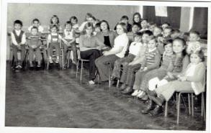
Nauczyciele z całej gminy współpracowali ze sobą nie tylko na polu zawodowym, ale też wspólnie brali udział w wycieczkach i uroczystościach.
Spotkanie
mikołajkowe dla dzieci
pracowników oświaty
z terenu gminy

Złożenie kwiatów przed pomnikiem żołnierzy Westerplatte przez nauczycieli gminy
Sulmierzyce
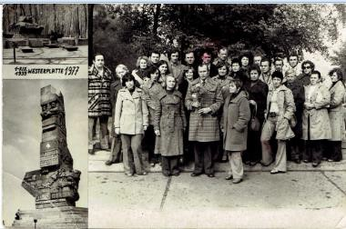
W pierwszym rzędzie: Zofia Bistuła, Włodzimirz Bistuła, Elżbieta Gaik,
Mieczysława Skupińska, Władysława Hałaczkiewicz, Łucja Brożyna - trzecia w ostatnim rzędzie, Krystyna Efemberg - ósma w ostatnim rzędzie
Wycieczka na Mazury, początek lat 80-tych
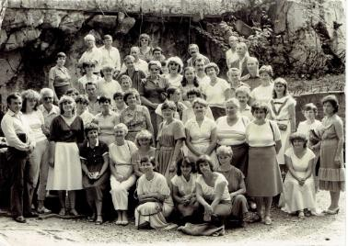
Pracownicy szkoły w Sulmierzycach to:
Strona33

klasy były podwójne i niektóre liczyły nawet 35 uczniów. Powstały
Po przekształceniu szkoły w szkołę zbiorczą zwiększyła się liczba dzieci. Zazwyczaj
więc problemy lokalowe. Dlatego klasy młodsze zostały przeniesione do budynku starej szkoły. Utworzono tam też świetlicę i stołówkę. W czasie przerwy obiadowej lub po lekcjach nauczyciele odprowadzali uczniów do tego budynku. Na stołówce pracowały panie: Teresa Matacz i Halina Rozpędowska, które oprócz gotowania zajmowały się uprawą szkolnej działki, dzięki temu stołówka zaopatrzona była w
Liczba uczniów w szkole

świeże warzywa. Na | początku lat | 1982-83 | 335
osiemdziesiątych korzystający | ze stołówki | 1983-84 | 338

musieli oddawać część swoich kartek na mięso.
rok | Liczba uczniów
1973-74 | 277
1974-75 | 286
1975-76 | 325
1976-77 | 301
1977-78 | 333
1978-79 | 346
1979-80 | 365
1980-81 | 325
1981-82 | 342

Do dnia dzisiejszego niektórzy pamiętają wyśmienity smak potraw, które niczym nie różniły się od domowych.
Z
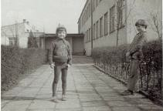
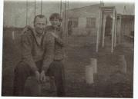
mieniło się otoczenie szkoły. Przy wejściu (obecny plac zabaw)
znajdowała się tzw. „zielona sala”, gdzie były różne przyrządy do
1984-85
1985-86
1986-87
1987-88
1988-89
1989-90
306
355
397
383
397

cie z kolekcji Zofii Bistuły
Zdję
Wej
ście do szkoły od strony ulicy

Włodzimierz Bistuła za nim widoczna jest
„zielona sala”
ćwiczeń.
Na terenie dawnego ogródka szkolnego (dzisiejszy orlik) powstało miasteczko ruchu drogowego, biblioteka znajdowała się
Strona34

- obecnym budynku gospodarczym, a obok niej powstał ogródek geograficzny, gdzie

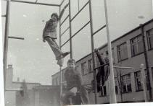
znajdowały się przyrządy meteorologiczne takie jak wiatromierz, deszczomierz, a także zegar słoneczny.
Drabinki do ćwiczeń na „zielonej sali”
W
omawianym okresie kładziono duż
nacisk na ideologiczne wychowanie społeczeństwa. Temu celowi miał służy

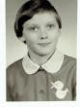
y

Uczennica klasy I
z emblematem kaczuszki

ć wprowadzony jednolity system wychowawczy Heliodora Muszyńskiego, zakładający wychowanie przez grupę. System ten szczególnie był widoczny w klasach młodszych. Każda klasa miała swoją nazwę
- emblemat. Klasy były podzielone na grupy, które też
miały swoje nazwy i symbole, grupom przewodniczyli grupowi, którzy prowadzili zeszyty, notując
wykroczenia członków swoich zespołów. Grupy miały swoje zadania do wykonania, a także obowiązek pomocy w nauce swoim członkom. Ten system był wprowadzony również w klasach starszych.
Opracowano ceremoniał szkoły. W każdy poniedziałek miał się odbywać apel, na którym podsumowywano miniony tydzień i planowano nowy. Przewodniczący Samorządu składał meldunek dyrektorowi. Na apelu młodzież miała śpiewać hymn Federacji Młodzieży, ponieważ nie było hymnu szkolnego. Opracowano też ceremoniał rozpoczynania lekcji, która powinna się rozpocząć od oddania hołdu godłu przez powstanie, złożenie meldunku nauczycielowi i wystawienia proporca klasy. Jednak ten obyczaj nie był powszechny. W praktyce pozostawiono tylko organizację cotygodniowych apeli.
Strona35

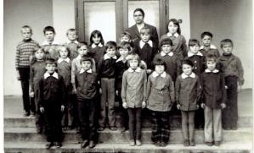

Uczniowie prze wejściem do szkoły z wychowawcą Zdzisławem Górą
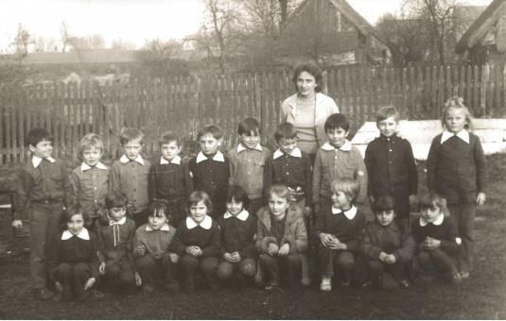

Uczniowie z rocznika 1965 z wychowawczynią Heleną Kostrzewą

Ważne miejsce w wychowaniu zajmowały prace społeczne, uczniowie byli z nich rozliczani i zdobywali punkty. Klasy rywalizowały miedzy sobą w nauce i wychowaniu.
Strona36

Uczniowie otrzymywali też punkty za działalność w organizacjach społecznych, reprezentowanie szkoły w zawodach i konkursach, zachowanie i stopnie. Klasa, która miała najwięcej punktów, otrzymywała proporzec przechodni dyrektora szkoły. Rywalizacja ta obejmowała całą gminę. W 1975 r. najwięcej punktów zdobyła klasa
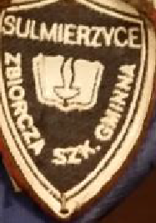
VIII z Bogumiłowic, której zafundowano wycieczkę do Łodzi i przyznano proporzec Gminnego Dyrektora Szkół, a rok później zwyciężyła klasa VB z Sulmierzyc, która pojechała na wycieczkę po ziemi piotrkowskiej i również otrzymała
wspomniany proporzec. Przyznawano też nagrody indywidualne za największą liczbę punków. Jeszcze po 1984r. prowadzono w szkole ranking punktowy, ostatecznie zaprzestano podliczania punktów w 1986 roku. Wprowadzono wtedy konkurs czystości, brano w nim pod uwagę noszenie granatowych fartuszków, tarcz i opasek dyżurnych, posiadanie mydła, ręcznika, chustki do nosa, noszenie zmiennego
obuwia. Zwycięska klasa była nagradzana. Jednak w następnych latach nie ma już informacji o tym konkursie. Do 1990 r. prowadzono jednak zeszyty, w których notowano godziny prac społecznych każdego ucznia.
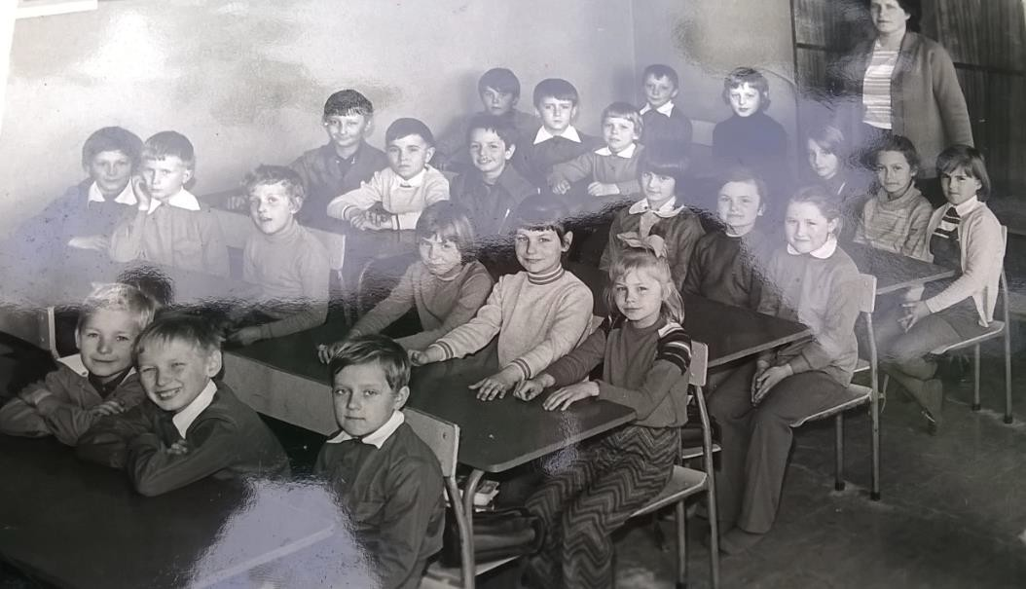

zdjęcie z zasobów Gminnej Biblioteki Publicznej
Uczniowie z rocznika 1965 r. z Heleną Kucharską
Nauka trwała przez 6 dni w tygodniu, jednak w latach siedemdziesiątych wprowadzono pojedyncze wolne soboty, ich liczba wahała się od 3 do 4 w roku. Na początku lat osiemdziesiątych była już wolna co druga sobota, a pod koniec dekady tylko jedna sobota
Strona37

w miesiącu była pracująca. Powodowało to problemy z planem lekcji, musiał on być opracowany w dwóch wersjach. W szkole w Sulmierzycach w wolne soboty pracowała świetlica szkolna i biblioteka, organizowane też wtedy wycieczki i rajdy. W latach 70-tych wprowadzono dni wolne w okresie jesiennych prac polowych tzw. „wykopki”. Uczniowie w tym okresie zbierali ziemniaki na polach okolicznych spółdzielni i rolników indywidualnych lub sadzili drzewa, zarabiali w ten sposób pieniądze na potrzeby klasy.
Strona38
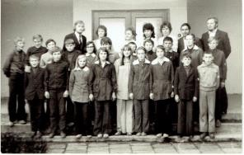
Nauczyciele: Sławomir Kosek,
Gaik, Barbara Urbaniak
Zdzisław Góra, Hałaczkiewicz z uczniami przed wejściem do szkoły
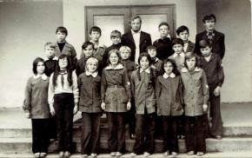

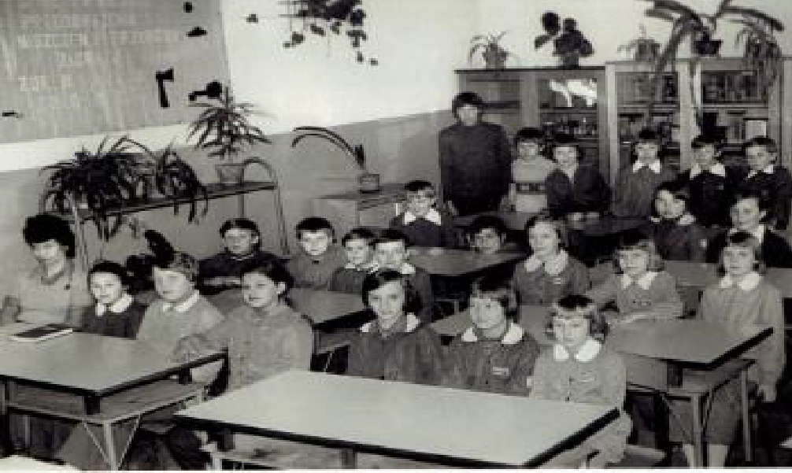
Strona39
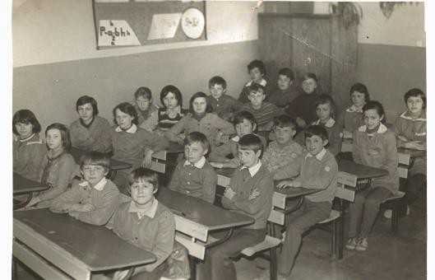

Uczniowie z rocznika 1967

W latach 80-tych jako zajęcia obowiązkowe wprowadzono praktyki uczniowskie polegające na wykonywaniu przez uczniów różnych prac, m.in. na działce szkolnej.
Strona40
P
rężnie działały organizacje szkolne, chociaż dowozy utrudniały dzieciom zamiejscowym udział w nich. Najważniejszą organizacją w szkole było harcerstwo.
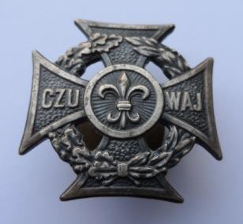
W omawianym okresie istniało jednocześnie kilka drużyn harcerskich (od trzech do pięciu), zrzeszających średnio ponad 100 uczniów.

Krzyż harcerski należący do Henryka Palutkiewicza
Drużyny te nosiły imiona: W. Tierieszkowej,
M. Kopernika, M. Konopnickiej, F. Zubrzyckiego,
K. Świerczewskiego, J. Kusocińskiego, Kosmonautów. Zarówno nazwy drużyn, jak i ich opiekunowie, często się zmieniali. Drużynowymi w tym okresie byli: Krystyna Efemberg, Barbara Urbaniak, Elżbieta Gaik, Jadwiga Słowik, Zdzisław Góra, Wojciech Horodyński, Urszula Rozpędowska, Roman Kempa. Działały też drużyny zuchów, które prowadzili: Łucja Brożyna, Urszula
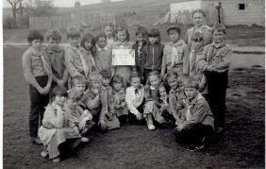
Rozpędowska, Krystyna Efemberg, Krystyna Pędziwiatr, Anna Raszewska, Renata Kempa, Zdzisława Góra, Maria Kozłowska, Iwona Piela, Maria Nicpoń, Danuta Zając, Romualda Kucharska, Joanna Szymczak, Wioletta Berg, Ryszard Turek.

zdjęcie z kolekcji Renaty Kempy | Drużyna zuchów  z drużynową Renatą Kempą na placu starej szkoły

Biwak harcerski w Eligiowie z drużynową Zdzisławą Górą
Pod koniec lat 80-tych 80% uczniów należało do harcerstwa. W Sulmierzycach mieściła się Komenda Hufca, która swoim działaniem obejmowała teren całej gminy. Komendantem został Zdzisław Góra, w 1976 r. Zofia Bistuła, a dwa lata później Grażyna Smolarek. Harcerze posiadali cały ekwipunek obozowy: namioty, łóżka polowe, materace, a także parnik, w którym można było zagotować wodę, a nawet zupę. Harcerze i zuchy brali udział w uroczystościach szkolnych, pomagali starszym. W latach siedemdziesiątych brali udział w telewizyjnej akcji „Niewidzialna
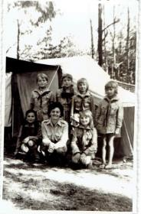
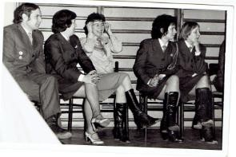
Kadra harcerska: Zdzisław Góra Grażyna Smolarek
Krystyna Pędziwiatr Barbara Urbaniak
Urszula Rozpędowska

zdjęcie z kolekcji Zdzisława Góry
ręka”. Zbierali surowce wtórne, zarabiali też, zbierając ziemniaki czy sadząc las. Część zarobionych pieniędzy przeznaczali na swoje potrzeby, ale też wspomagali takie akcje jak budowa Centrum Zdrowia Dziecka, Centrum Zdrowia Matki Polki czy pomoc dzieciom w Afryce. Były organizowane kilkudniowe biwaki w najbliższej okolicy, obozy harcerskie i Nieobozowa Akcja Letnia.
Strona41

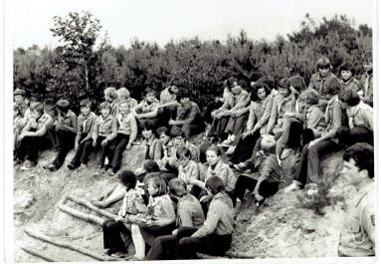
Strona42

zdjęcie z kolekcji Zdzisława Góry
Obóz harcerski na Patykach w latach 70-tych
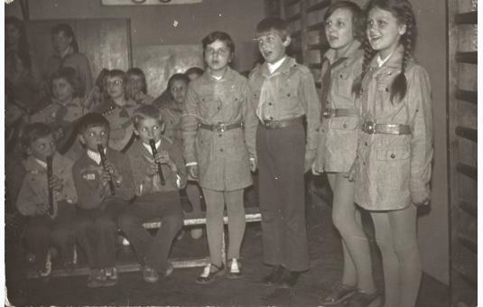
Lata 70-te

zdjęcie z kolekcji Zdzisława Góry
Przegląd piosenki harcerskiej odbywający się w sali gimnastycznej

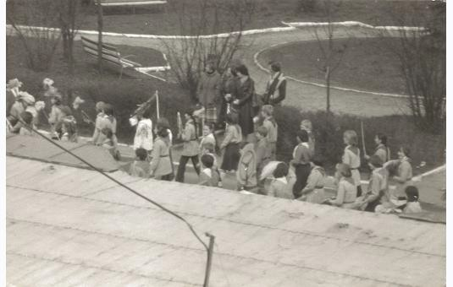
Strona43
Rok 1972

zdjęcie ze zbiorów Gminnej Biblioteki Publicznej
Udział harcerzy w pochodzie pierwszomajowym

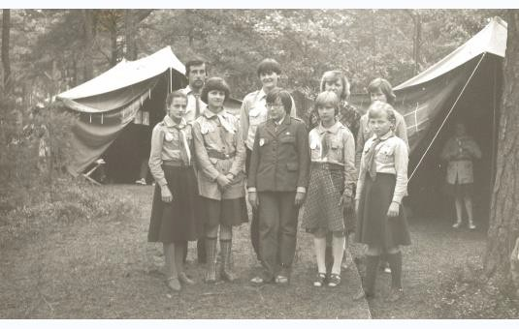
Lata 80-te

Obóz harcerski na Patykach

Nową organizacją, która powstała 15 września 1973 r., była Spółdzielnia Uczniowska, którą przez cały czas zajmował się Zdzisław Gawlak. Spółdzielnia ta rozprowadzała potrzebne przybory szkolne, a także słodycze i pieczywo. Do jej zadań należało też prowadzenie akcji

Temperówka
Strona44
„szklanka kawy”. Dochody były przeznaczane na nagrody dla najaktywniejszych członków oraz na cele charytatywne.
Nadal działał też Polski Czerwony Krzyż, którym zajmowała się Zofia Gawlak, przy PCK działał klub „Wiewiórka”.
Ligą Ochrony Przyrody kierowała Helena Kurzynoga. Organizacja ta, podobnie jak w poprzednim okresie, zajmowała się hodowlą rybek, zbierała pokarm dla ptaków, które dożywiano zimą, dbała o rabatki kwiatowe i kwiaty w szkole.
Mieczysława Skupińska prowadziła Polskie Towarzystwo Turystyczno – Krajoznawcze, które organizowało wycieczki i rajdy po najbliższej okolicy, jednodniowe wycieczki do Tarnowskich Gór, szlakiem Orlich Gniazd, po ziemi piotrkowskiej, do Łodzi i wycieczki kilkudniowe do Warszawy, Krakowa, Oświęcimia, Wieliczki, Zakopanego, w Góry Świętokrzyskie i Beskid Śląski. Pani Skupińska prowadziła też kółko geograficzne, którego członkowie w latach siedemdziesiątych zagospodarowali ogródek geograficzny, a później się nim opiekowali.
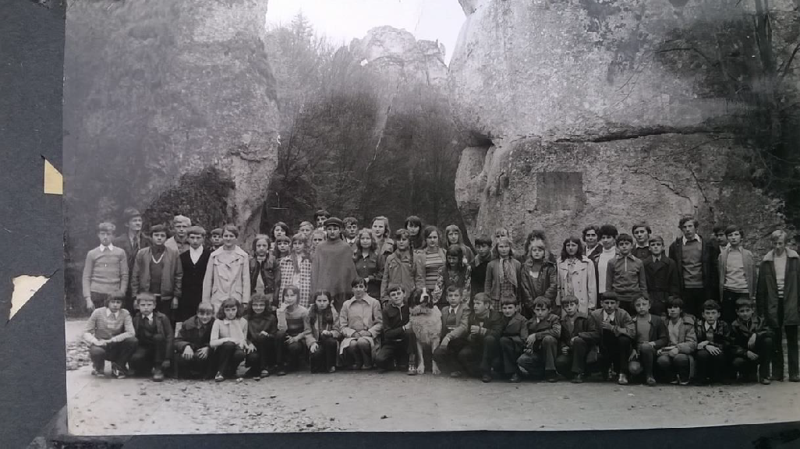
Wycieczka w góry

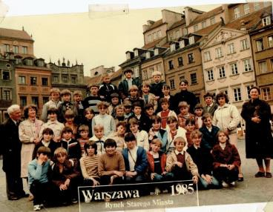

Opiekunowie: M. Kurzynoga, Z. Góra, M Skupińska, K. Krawczyk
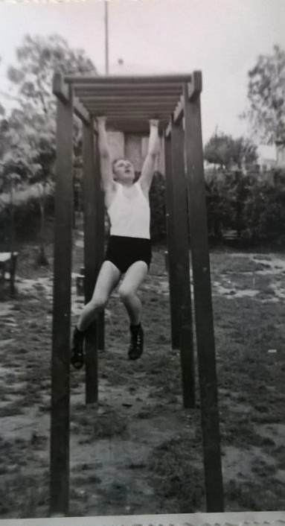
W omawianym okresie dużo uwagi poświęcano kulturze fizycznej. W 1975 r. powołano Gminny Zarząd SKS, przewodniczącym został Kazimierz Janik, zastępcą Włodzimierz
Rok 1977

Zawody
gimnastyczne
Komorowski.
Organizowano rozgrywki gminne, w których szkoła w Sulmierzycach bardzo często zdobywała I miejsce. Stopniowo poprawiał się też wynik w rejonie, np. w 1977 r. nasza szkoła była na dziewiątym miejscu, w 1980 na piątym, a w 1986 - na drugim. W szkole prowadzono punktację na najbardziej usportowioną klasę. SKS w Sulmierzycach wziął też udział w akcji „Sztafeta olimpijska
Strona45
- Mokwa ‘80” i za pierwszy etap szkoła otrzymała wyróżnienie i 20 tys. zł nagrody. W

wyniku tej akcji zorganizowano „zieloną salę” oraz poprawiono infrastrukturę sportową. Działalnością SKS w tym okresie kierowali: Helena Kurzynoga, Czesław Hałaczkiewicz (przez rok), Zdzisława Góra, Wojciech Horodyński.
Strona46
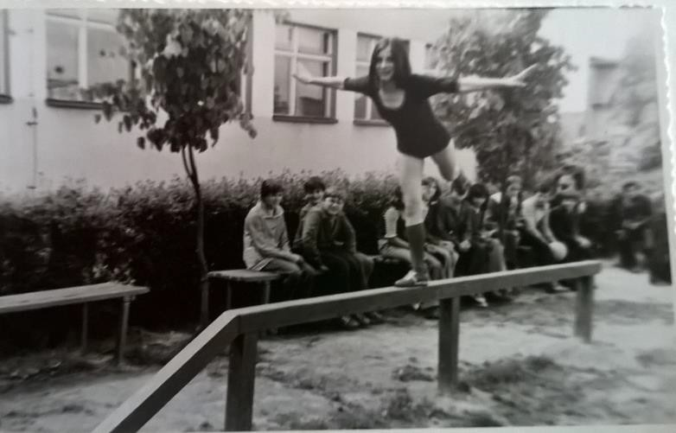
Rok 1977

Ćwiczenia gimnastyczne na „zielonej sali”
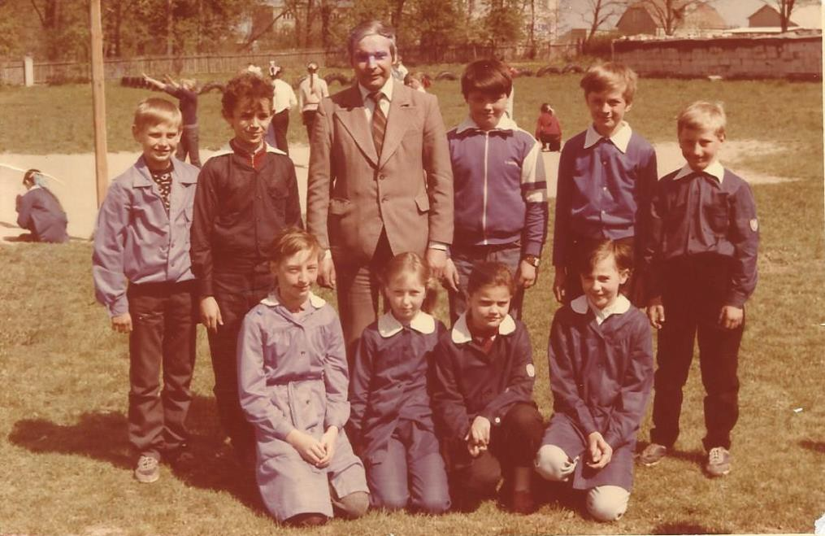

Zdzisław Góra z klasą (jaki rocznik) na tle boiska szkolnego

Pani Kurzynoga prowadziła zespół taneczny, który działał do 1976 r. Nadal istniał zespół muzyczny i chór prowadzony przez Zdzisława Górę.
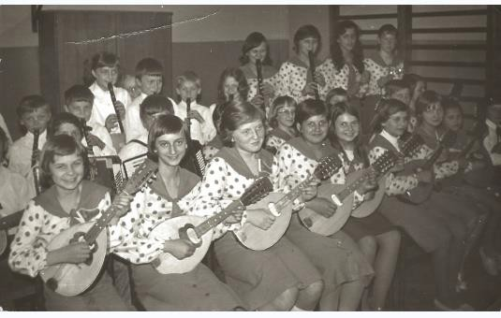
Lata 70-te

Zespół mandolinowy

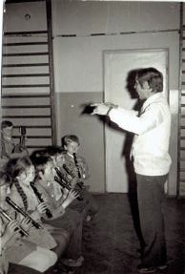
Urozmaicały one wszystkie szkolne imprezy, a także dawały występy na terenie gminy z okazji Święta Ludowego, obchodów 1 maja, podczas sesji GRN, występowały dla seniorów i Kółka Rolniczego. Zarówno chór, jak i zespół

Sekcja fletów podczas próby
muzyczny brały udział w konkursach i przeglądach w roku szkolnym 1977-78, zespół muzyczny zdobył wyróżnienie na Wojewódzkim Przeglądzie Zespołów w Piotrkowie. W roku 1974-75 chór brał udział w konkursie „Tomaszowskiej Wiośnie”, gdzie solistka Małgorzata Komorowska zajęła I miejsce, a w 1979-80 Anita Stachera - III. W roku 1986 działalność chóru i zespołu mandolinowego zostały zawieszone, wznowiły one swoją pracę w roku 1989.
Od 1976 r. działało też koło plastyczne, które prowadziła Danuta Leksińska, później Henryk
Strona47
Palutkiewicz, a od 1983 r. Renata Kempa. W roku szkolnym 1977-78 uczestnicy zdobyli dwie nagrody pieniężne: pierwszą w wysokości 500 zł w wojewódzkim konkursie

Strona48
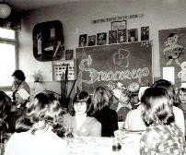
antyalkoholowym i drugą w wysokości 800 zł w wojewódzkim konkursie poświęconym rewolucji październikowej. W roku 1983-84 cztery osoby zostały wyróżnione w ogólnopolskim konkursie plastycznym, a trzy w wojewódzkim. W roku 1986-87 w wojewódzkich konkursach plastycznych zostało nagrodzonych sześcioro uczniów.

zdjęcie z kolekcji Renaty Kempy
Uczniowie w sali nr 19 z Danutą Leksińską
W szkole działało też Koło Żywego Słowa, które później zostało przekształcone w koło polonistyczne. Było ono prowadzone przez Elżbietę Gaik, Wojciecha Horodyńskiego,
Annę Raszewską i Beatę Kaźmierczak. Koło to przygotowywało młodzież do występów na akademiach, a w latach 80-tych przede wszystkim przygotowywało do egzaminów wstępnych do szkół średnich i konkursów polonistycznych. W roku szkolnym 1983-84 do poziomu wojewódzkiego zakwalifikowały się dwie osoby, a jedna została finalistą. Pod koniec lat 80-tych pani Raszewska reaktywowała koło recytatorskie.
Koło matematyczne było prowadzone na zmianę przez panie Krystynę Pędziwiatr i Barbarę Urbaniak.
Sporadycznie działało koło techniczne prowadzone przez pana Gawlaka oraz panią Kucharską, która prowadziła zajęcia kulinarne i naukę szycia.
Ważną rolę odgrywało SKO, które było prowadzone jednocześnie przez dwie osoby, ponieważ większość dzieci w szkole oszczędzała swoje pieniądze W omawianym okresie zajmowały się tym: Anna Raszewska, Helena Kostrzewa i Łucja Brożyna.
.

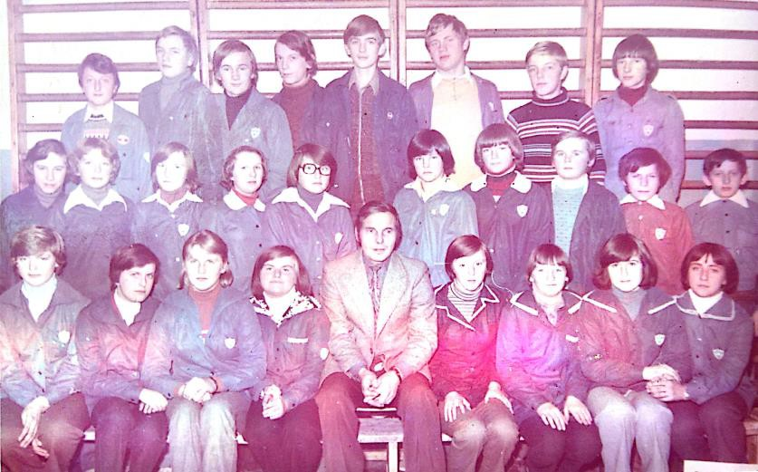
rok

Uczniowie ze Zdzisławem Górą
Nadal działało też Szkolne Koło Towarzystwa Przyjaźni Polsko-Radzieckiej prowadzone przez Krystynę Efemberg i sporadycznie przez Włodzimierza Komorowskiego. Towarzystwo to oprócz promowania kultury radzieckiej, korespondencji z rówieśnikami ze Związku Radzieckiego, zbierania znaczków i pocztówek radzieckich, przygotowywało też młodzież do olimpiad z języka rosyjskiego. W roku szkolnym 1979- 80 Joanna Pędziwiatr zajęła V miejsce na etapie wojewódzkim, a w 1984-85 r. wyróżniona została Agnieszka Bistuła. Od 1987 r. pani Efemberg prowadziła też koło języka rosyjskiego.
W latach 1978-79, 1980-81 i 1983-88 istniało też koło fotograficzne, które prowadzili Czesław Hałaczkiewicz i Roman Kempa. Koło to liczyło niewielu członków ze względu na niedużą ciemnię, która znajdowała się w obecnym pomieszczeniu gospodarczym przy toaletach dziewcząt. Największym jednak problemem był brak odczynników potrzebnych do wywoływania zdjęć.
Strona49

Samorząd Szkolny znajdował się w tym okresie pod opieką kolejno Czesława Hałaczkiewicza, Włodzimierza Bistuły, Zofii Bistuły i od 1988 r. Anny Raszewskiej. Samorząd wyznaczał dyżury na korytarzach w czasie przerw i w stołówce, organizował apele, zbierał pieniądze na takie cele jak: Centrum Zdrowia Dziecka i Centrum Zdrowia Matki Polki, organizował Dzień Nauczyciela i Dzień Kobiet. Zdarzało się, że przedstawiciele samorządu uczestniczyli w obradach rady pedagogicznej. W roku szkolnym 1975-76 na ich wniosek wprowadzono zmiany w Kodeksie Ucznia mówiące
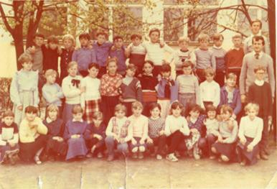

zdjęcie z kolekcji Eweliny Przybylskiej
Uczniowie z rocznika 1976 z wychowawcą Romanem Kempą przed budynkiem szkoły
o tym, że zaraz po chorobie uczeń przez jeden dzień nie musi mieć odrobionej pracy domowej oraz wyznaczono jeden dzień bez pacy domowej z tych przedmiotów, które są kilka razy w tygodniu (miała to być sobota).
Przy szkolnej bibliotece powstało Koło Przyjaciół Biblioteki, jego pracami kierowali nauczyciele pełniący funkcję bibliotekarza, najdłużej była nim Urszula Rozpędowska, a także: Wojciech Horodyński, Alicja Kostrzewa, Urszula Skowrońska, Zofia Gawlak, Helena Kostrzewa.
Strona50
Podobnie jak w poprzednim okresie zbierano surowce wtórne, odpowiedzialni za to byli: Helena Kucharska, Zdzisław Góra, Grażyna Smolarek, Zofia Bistuła.

Świetlica szkolna znajdowała się w starej szkole, pracowała także w wolne soboty, dzieci czekały tam na odwóz, ich opiekunami byli: Władysława Hałaczkiewicz, Barbara Kustrzycka, Eligia Zarzecka, Krystyna Krawczyk.
W szkole językiem obowiązkowym był język rosyjski, ale od roku 1983 wprowadzono język niemiecki dla chętnych, języka tego uczyła Ewa Łagowska, której przyznano 4 godziny w tygodniu.
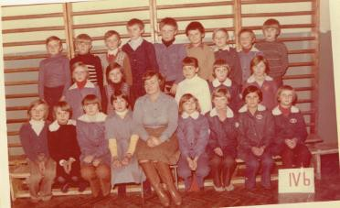

Uczniowie wychowawczynią Krystyną Efemberg

auczyciele cały czas starali się zwiększyć efektywność nauczania, dlatego między innymi organizowano wizyty domowe, aby poznać środowisko ucznia. W latach siedemdziesiątych w tym celu powołano zespoły nauczycieli i przedstawicieli Rady Rodziców, które w wyznaczonych terminach odwiedzały
N
uczniów i ich rodziców. Później nauczyciele robili to już indywidualnie. Najlepszych uczniów nagradzano. Nagroda książkowa przysługiwała od średniej 4,0 a pod koniec lat 80-tych podwyższono próg do 4,7. W roku 1983 uczniom, którzy osiągnęli średnią powyżej 4,8 wręczano też książeczkę PKO z kwotą 1100 zł, w 1986 r. podwyższono tę kwotę do 1200 zł. Dla uczniów mających problemy organizowano dodatkowe zajęcia wyrównawcze.
Strona51

Strona52

rok | niepromowani
1973-74 | 6
1974-75 | 11
1975-76 | 12
1976-77 | 5
1977-78 | 7
1978-79 | 12
1979-80 | 2
1980-81 | 10
1981-82 | 7
1982-83 | 11
1983-84 | 6
1984-85 | 8
1985-86 | 8
1986-87 | 3
1987-88 | 12
1988-89 | 0

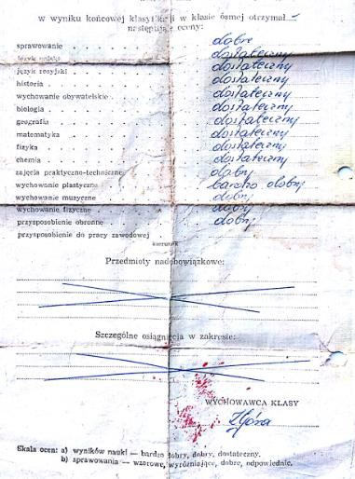
W szkole funkcjonowały też klasy uzawodowione. Uczęszczali do nich uczniowie, którzy dwa razy nie otrzymali promocji, ale skończyli VI klasę. Oprócz nauki przedmiotów ogólnokształcących nauczano
Liczba uczniów, którzy nie otrzymali promocji
tam przedmiotów zawodowych związanych z rolnictwem. Klasa taka istniała do 1980 r., a jej opiekunem była pani Jadwiga Słowik.

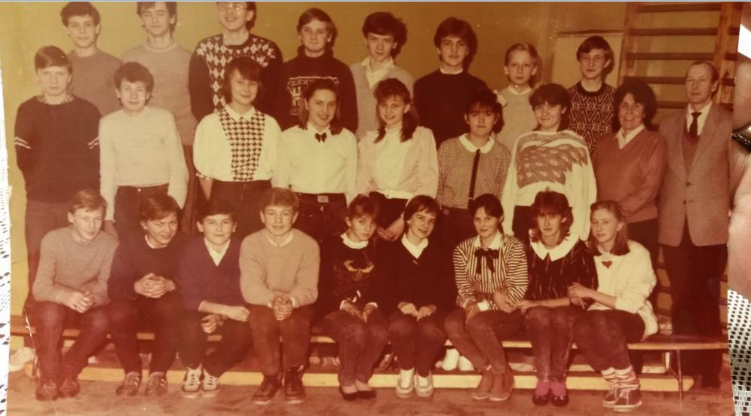

Uczniowie z rocznika 1974 z wychowawczynią Mieczysławą Skupińską

czniowie szkoły angażowali się w lokalne uroczystości, a przede wszystkim w obchody 1 maja i Święta Ludowego. Przygotowywano wtedy program artystyczny, brano udział w pochodach, organizowano loterie fantowe.
Strona53
u
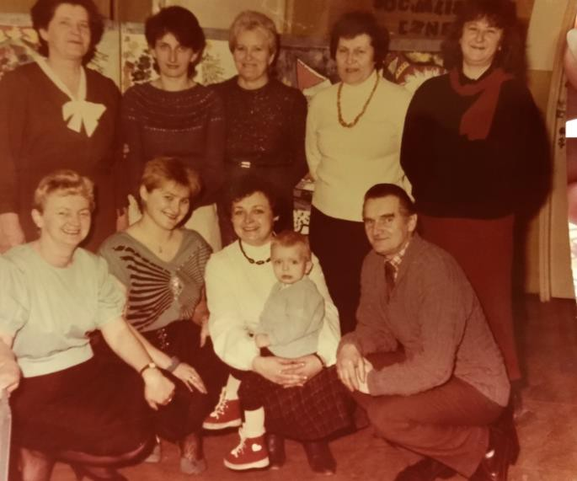
Pracownicy szkoły w Sulmierzycach

Rozdział IV

1989-1999
„Proszę państwa, 4 czerwca 1989 skończył się w Polsce komunizm” - tak zakomunikowała to światu Joanna Szczepkowska. Rok ten był rokiem niosącym ze sobą wiele zmian zarówno dla całego kraju, jak i szkolnictwa. Zmiany w naszej szkole następowały stopniowo i w dużym stopniu zależały od sytuacji w państwie.
Dyrektorem do 1991 r. był Włodzimierz Bistuła, którego na tym stanowisku, po
likwidacji stanowiska inspektora oświaty, zastąpił Roman Kempa.
W roku szkolnym 1990 została jeszcze zorganizowana wycieczka dla
nauczycieli do ZSRR, której koszt wyniósł 558 tys. zł od osoby plus 12 rubli na dzień.
Widoczny stał się brak indoktrynacji politycznej. W żadnym protokole nie było już mowy o wiodącej roli partii PZPR, socjalistycznym wychowaniu młodzieży ani przyjaźni
ze Związkiem Radzieckim. Chociaż jeszcze w 1989r. przeprowadzono apele i akademie z okazji utworzenia Ludowego Wojska Polskiego i rewolucji październikowej. Przestało
funkcjonować też Towarzystwo
Liczba uczniów
w latach 1989-1999 rok liczba
uczniów
1989-90 397
1990-91 360
1991-92 380
1992-93 343
1998-99
305
Przyjaźni Polsko-Radzieckiej, a w roku 1990-91 odwołano konkurs z języka rosyjskiego i zalecono informowanie młodzieży na temat Armii Krajowej. W tym samym roku wprowadzono też do szkół lekcje religii.
W kraju w tym okresie panował kryzys ekonomiczny spotęgowany transformacją gospodarczą. Szczególnie krytyczny dla edukacji był rok 1991-92. Zarządzono wtedy zmniejszenie o cztery godziny zajęć obowiązkowych dla każdej klasy oraz ograniczono finansowanie zajęć dodatkowych. Ofiarą tych oszczędności padły między
1993-94 | 331
1994-95 | 320
1995-96 | 312
1996-97 | 309
1997-98 | 306

innymi lekcje języka niemieckiego, które od tej pory były płatne. Dopiero w 1996 r. przywrócono lekcje tego języka, jednak jako zajęcia dodatkowe. Zobowiązano też szkołę do wprowadzenia oszczędności w zużyciu wody, energii elektrycznej i telefonów. Zlikwidowano też komendę hufca i w 1992 r. harcerstwo pozbawione kierownictwa przestało w naszej szkole istnieć.
Strona54

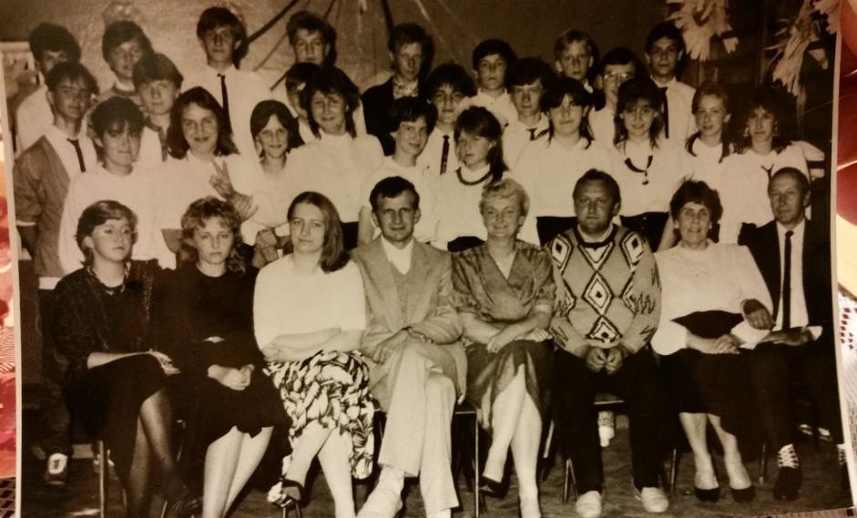
Pracownicy i uczniowie szkoły w Sulmierzycach

zdjęcie z kolekcji Renaty Kempy
W pierwszym rzędzie: Beata Kaźmierczak, Renata Kempa, Roman Kempa, Zofia Bistuła, Ryszard Gorząd, Mieczysława Skupińska, Włodzimierz Bistuła
Tak jak w poprzednim okresie szkoła mieściła się w dwóch budynkach, klasy młodsze, świetlica i stołówka miały swoją siedzibę w „starej szkole”. Oprócz niedogodności z tym związanych, stwarzało to duże niebezpieczeństwo dla dzieci oczekujących na odwóz na świetlicy. Dlatego przystąpiono energicznie do budowy nowego budynku. Początek prac nastąpił już w okresie, kiedy dyrektorem był Zdzisław Góra. Dzięki pomocy Kopalni Węgla Brunatnego w Bełchatowie wykonano wszystkie prace ziemne i zalano fundamenty. Nauczyciele także zbierali fundusze na ten cel, włączając się w organizację dochodowych balów karnawałowych i sprzedaż fantów. Koszty ponosili także rodzice, którzy byli obciążeni składką, która w 1992 r. wynosiła 50 tys. zł. W roku szkolnym 1991-92 miejscowe Koło Gospodyń przekazało szkole 1000000 zł, a ksiądz Wieczorek podarował 12- tomową encyklopedię.
Nowy budynek stojący równolegle do ulicy Szkolnej oddano do użytku w 1994 r. Warunki pracy uległy poprawie. Do szkoły prowadziły dwa wejścia, od ulicy i od strony południowej (podobnie jak dzisiaj). Stare wejście zamieniono na sklepik. Do dyspozycji uczniów oddano sale nr 1, 5, 6 oraz 2, w której była świetlica, sala gimnastyczna (nr 3) dla klas młodszych. Biblioteka została przeniesiona do budynku szkoły (obecny pokój nauczycielski). Powstały dwa pokoje nauczycielskie: dla nauczycieli nauczania początkowego - przy sali 28, a drugi - obok sali 22 (dzisiaj mieści się tam administracja).
Strona55

Gabinet dyrektora utworzono na lewo od wejścia (obecny gabinet psychologa). W dawnym budynku pozostawiono jednak stołówkę i nadal nauczyciele odprowadzali dzieci na obiad.
Chociaż kraj przeżywał trudności związane z transformacją ustrojową i gospodarczą, nasza szkoła pracowała normalnie i odnosiła sukcesy.
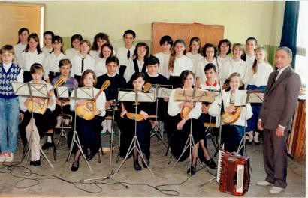

zdjęcie z kolekcji Zdzisława Góry
Zespół muzyczny z opiekunem Zdzisławem Górą

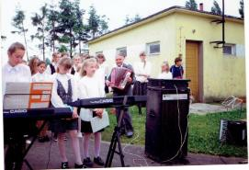
Po rezygnacji z funkcji inspektora oświaty pan Zdzisław Góra z powrotem utworzył zespół mandolinowy i chór, które dawały występy na terenie gminy i uświetniały uroczystości szkolne.

Występy zespołu i chóru w czasie rozpoczęcia roku szkolnego
Strona56

Do 1992 r. działały cztery drużyny harcerskie, którymi kierowały: Krystyna Krawczyk, Krystyna Pędziwiatr, Beata Kaźmierczak i Barbara Urbaniak.

Drużynami zuchów opiekowały się: Danuta Zając, Romualda Kucharska, Zofia Bistuła i Maria Kozłowska.
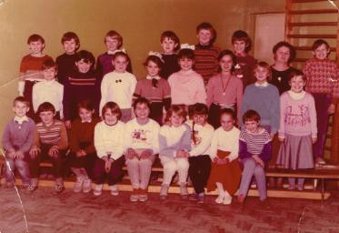
Rok 1989

Uczniowie z rocznika 1978 z wychowawczynią Zdzisławą Górą

Na początku lat 90-tych pani Rozpędowska prowadziła kółko rękodzielnicze, na którym uczyła dziewczęta robótek ręcznych na drutach i szydełku. Nadal działała spółdzielnia uczniowska prowadzona przez Barbarę Urbaniak.
Krystyna Efemberg prowadziła akcję „szklanka mleka”, a właściwie szklanka kawy z mlekiem. Akcja ta była prowadzona od listopada do marca.
Liczba uczniów,
którzy nie otrzymali promocji
rok
1989-90
1990-91
Liczba
uczniów
2
3
1995-96
1996-97
1997-98
1998-99
2
0
0
1
Koła przedmiotowe takie jak matematyczne i polonistyczne
istniały do 1991 r., później nauczyciele pracowali z uczniami nieoficjalnie, w zależności od potrzeb. Najwięcej czasu poświęcali uczniom klas VIII, przygotowując ich do egzaminów wstępnych, a także do konkursów przedmiotowych. W roku szkolnym 1990-91 Katarzyna Szydłowska zdobyła II miejsce w eliminacjach rejonowych konkursu polonistycznego i zakwalifikowała się do etapu
Strona57
1991-92 | 6
1992-93 | 0
1993-94 | 0
1994-95 | 3

wojewódzkiego, a w 1993-94 do etapu wojewódzkiego dostał się też Grzegorz Kokosiński.

Działał SKS prowadzony przez Zdzisława Górę, Zdzisławę Górę, Helenę Kurzynogę, a od 1992 r. przez Jana Świątkowskiego. Nasi uczniowie odnosili sukcesy w gminnych i rejonowych zawodach sportowych.
Największe sukcesy sportowe stały się udziałem naszych uczniów jednak w roku szkolnym 1993-94. Wtedy Marek Bednarski został mistrzem województwa w biegu na 300 m w hali i wicemistrzem w biegu na tym samym dystansie na stadionie. Uczeń ten zajął też III miejsce w województwie w skoku w dal na stadionie, a IV w skoku w dal w hali.
Rafał Pazera zajął II miejsce w województwie w biegu na 60 m w hali i VI w biegu na 100 m. Rok później do finałów wojewódzkich zakwalifikowała się reprezentacja szkoły w piłce ręcznej oraz trzech uczniów w biegach przełajowych. W 1995-96 roku Tomasz Raszewski zajął III miejsce w województwie w skoku w dal.
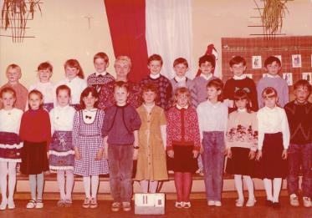
Rok szkolny 1990-91

zdjęcie z kolekcji Zofii Bistuły
Sukcesy odnosili też uczniowie w konkursach plastycznych: w 1994 r. uczennica klasy III zajęła pierwsze miejsce w Ogólnopolskim Konkursie Plastycznym „Z Ursusem lepiej”, rok później Maria Kempa zdobyła III miejsce na etapie wojewódzkim „Warszawa moja stolica”.
Działał samorząd szkolny pod opieką Anny Raszewskiej, Anny Berg i Justyny Skibińskiej. Istniały także takie kółka jak: Liga Ochrony Przyrody, Kółko Geograficzne, Koło Miłośników Książki, PCK. Cała szkoła była objęta konkursem czystości, który polegał na sprawdzaniu czystości i posiadaniu przez uczniów „woreczków czystości”
Strona58

zawierających przybory toaletowe i ręczniki. Konkurs ten prowadziły: Maria Nicpoń w klasach młodszych, a w starszych: Beata Kaźmierczak i Sylwia Polak-Grudzińska. W szkole organizowano jednodniowe wycieczki do: Gniezna i Biskupina, Torunia, Oświęcimia, Warszawy, w Góry Świętokrzyskie, po ziemi piotrkowskiej, a także kilkudniowe biwaki.
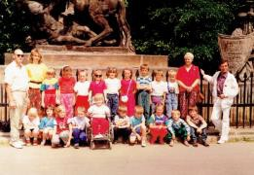
Wycieczka do Warszawy w roku szkolnym 1992/93

W omawianym okresie była wydawana też szkolna gazetka „Kleks”. Zespołem redakcyjnym opiekowała się Renata Kempa, która zajmowała się też wychowaniem komunikacyjnym, dzięki czemu uczniowie mogli zdobywać karty rowerowe i motorowerowe.

Rozdział IV Od roku 1999
W e wrześniu 1999 r. weszła w życie reforma edukacji, która
ustanawiała sześcioletnią szkołę podstawową i trzyletnie gimnazjum.
Strona59
W Sulmierzycach wprowadzenie tej reformy poprzedziła fala niepewności co do organizacji szkolnictwa na terenie gminy i rozmieszczenia szkół. Podstawowym problemem były warunki lokalowe. Ostatecznie podjęto decyzję, że

siedzibą gimnazjum będą Sulmierzyce, gdzie powstanie Zespół Szkolno-Gimnazjalny. Dyrektorem całej szkoły został Roman Kępa, który tę funkcję pełnił do 2013 r., gdy zastąpiła go na tym stanowisku Małgorzata Świątkowska. Zastępcą dyrektora w latach 1999-2003 została Grażyna Chwastowska-Smolarek, a po niej funkcję tę objęła Jolanta Osińska-Korczak. W 2000 roku, ze względu na większą liczbę uczniów dojeżdżających, gmina musiała zakupić drugi autokar, pomarańczowy „ gimbus”. Na początku warunki pracy z ZS-G Sulmierzyce były trudne. Liczba uczniów wzrosła do 352 i funkcjonowały dwa systemy.
Jednocześnie naukę kończyli uczniowie klasy VIII szkoły podstawowej i zaczynali uczniowie klasy I gimnazjum. Lekcje były prowadzone na dwie zmiany. Uroczystości rozpoczęcia i zakończenia roku szkolnego odbywały się na zewnątrz.
W roku szkolnym 2001-2002 w szkole była rekordowa liczba uczniów - 442. W tym samym roku ruszyła budowa hali gimnastycznej i łącznika między nią a istniejącymi już budynkami, gdzie zaplanowano cztery sale lekcyjne, pomieszczenie na bibliotekę oraz gabinet dyrektora i sekretariat. Powierzchnia użytkowa nowego budynku wyniosła 1980 m². Nowa część szkoły kosztowała ponad 2 238 000 zł. Rada Gminy przeznaczyła na ten cel kwotę 1 413 000 zł. Pozostałe środki pochodziły z funduszy Ministerstwa Edukacji Narodowej i Sportu, SAPART-u oraz od ofiarodawców. Piątego września 2004 miała miejsce uroczystość otwarcia nowej części szkoły. Wzięli w niej udział: Kazimierz Maruszewski-przewodniczący łódzkiego sejmiku wojewódzkiego, Hieronim Hubar- dyrektor Departamentu Kultury, Edukacji i Sportu Urzędu Marszałkowskiego w Łodzi, Stanisław Danielewski-starosta powiatu pajęczańskiego, Jan Ryś- w-ce starosta, Szymon Wojewoda-przewodniczący Rady Powiatu, Stefan Moryń-kurator i przedstawiciel wojewody łódzkiego, Henryk Leśniczak-asystent senatora Jerzego Pieniążka a także przedstawiciele okolicznych zakładów pracy, sąsiednich gmin i szkół oraz mieszkańcy gminy Sulmierzyce. Gospodarzami uroczystości byli: Zdzisław Osiński- wójt gminy Sulmierzyce, Marian Musiał-Przewodniczący Gminy Sulmierzyce, Roman Kempa- Dyrektor Zespołu Szkolno-Gimnazjalnego w Sulmierzycach. Korzystając z uroczystości wielu gości ofiarowało szkole prezenty, m.in. Stanisław Danielewski w imieniu powiatu przekazał 6600 zł na zakup wyposażenia, Zenon Górazda, Przewodniczący Gminnej Spółdzielni „Samopomoc Chłopska” -1000zł i Zygmunt Paśnik, Przewodniczący Rolniczej
Strona60

Spółdzielni Produkcyjnej -1000 zł. Kazimierz Maruszewski obdarował szkołę zestawem

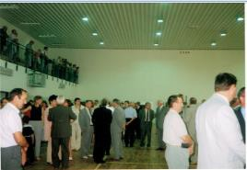
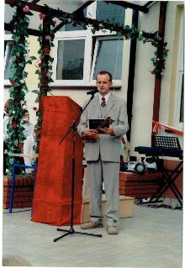
się na jedną zmianę. Dawna sala
piłek do różnych dyscyplin sportu, a Henryk
Leśniczak przekazał telewizor z biura senatora.
Uroczystość oddania do użytku hali
sportowej
Zwiedzanie przez gości nowej hali sportowej
Zdjęcie z kolekcji Renaty Kempy

Warunki się poprawiły, a lekcje odbywały
Roman Kempa-Dyrektor Zespołu
Szkolno-Gimnazjalnego
gimnastyczna została zmieniona w świetlicę, natomiast świetlica i salka gimnastyczna klas młodszych spełniały odtąd funkcję sal lekcyjnych. Powstało wówczas również nowe boisko szkolne.
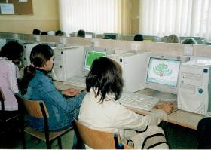
Szkoła stopniowo wzbogacała swoją bazę dydaktyczną. Utworzono pracownię komputerową I profesjonalną salę językową. W 2010 r. zakupiono dwie pierwsze tablice multimedialne. Obecnie prawie każda klasa wyposażona jest w taką tablicę. Zmiany nastąpiły także w wokół

Zdjęcie z kolekcji Renaty Kempy

Pracownia komputerowa
Strona61

budynków szkolnych: powstał plac zabaw dla najmłodszych uczniów oraz „Orlik”. Estetyka otoczenia szkoły zmienia się cały czas.
2002 roku uczniowie szkoły podstawowej po raz pierwszy przystąpili do sprawdzianu, a uczniowie gimnazjum do egzaminu. Egzamin odbywał się wtedy w poszczególnych salach lekcyjnych, w 2005 roku egzaminy przeprowadzono już na hali gimnastycznej.
Zarówno ze sprawdzianu po klasie IV jak i egzaminu gimnazjalnego nasi uczniowie osiągali bardzo dobre wyniki, często lepsze niż ich rówieśnicy w powiecie czy województwie. Uczniowie szkoły podstawowej ostatni sprawdzian pisali w 2016 r.
Na początku omawianego okresu językiem obowiązkowym był język niemiecki, angielski był natomiast językiem dodatkowym, zarówno w szkole podstawowej jaki I w gimnazjum.
Z czasem jednak dokonano zamiany i język angielski stał się językiem głównym.
Uczniowie ZS-G odnosili liczne sukcesy edukacyjne, sportowe i artystyczne na szczeblu, powiatowym, wojewódzkim i ogólnopolskim. Dla gimnazjalistów najtrudniejszym do osiągnięcia, a więc i najbardziej pożądanym, był tytuł laureata w przedmiotowym konkursie kuratoryjnym na szczeblu wojewódzkim. Uzyskanie tego tytułu zwalniało ucznia z pisania części egzaminu gimnazjalnego. Ten niewątpliwy sukces udało się osiągnąć siedmiu gimnazjalistom z trzech przedmiotów: z biologii-Dawid Miśkowiec, Lena Grzesiak, Karolina Śliwińska, z plastyki – Agnieszka Hałaczkiewicz, z 0 historii- Oskar Rogalski.
Dużym sukcesem było też zdobycie tytułu finalisty, czyli zakwalifikowanie się do najwyższego etapu. Tytuły takie zdobyli: z biologii-Tomasz Bednarski, Kamil Góra, Karolina Gorząd, Klaudia Kowalska, Adam Palutkiewicz, Anna Szwajkowska, z historii-Szymon Sobczyński, z plastyki-Aleksandra Hartyn Leszczyńska, Agnieszka Palutkiewicz, Dajana Mielczarek ,Klaudia Kowalska, Natalia Walicka, Anna Szwajkowska, z chemii-Dawid Miśkowiec, z języka polskiego-Agnieszka Palutkiewicz, Najlepszym germanistą szkoły był Kamil Mienkinia-finalista przedmiotowego konkursu wojewódzkiego oraz Ogólnopolskiego Konkursu Języka Niemieckiego. Agnieszka Palutkiewicz reprezentowała uczniów w obradach Sejmu Dzieci i Młodzieży 1. czerwca 2009 r. Szkoła była również organizatorem imprez i konkursów o randze powiatowej: Powiatowy Przegląd Grup Tanecznych (cyklicznie od 2005 r.),. V Powiatowy Międzygimnazjalny Konkurs Chemiczny (2005), Powiatowy Konkurs „ Matematyczne Potyczki”(2013).
Strona62

Od 2010 roku szkoła posiada stronę internetową, na której zamieszczane są informacje dotyczące działania placówki oraz aktualności z życia szkoły.
Strona63

